任务四 电网应急单兵智能研判装置研究
空着

4.1 研究电网应急能力研判模型轻量化方法
面向电网灾害事故现场快速研判需求，单兵智能研判装置需在有限计算、存储及能源资源条件下，根据现场灾情、电网运行状态及故障描述等文本信息，快速形成故障判断、影响分析、风险研判及应急处置建议。高能力生成式模型虽然具有较强的语义理解、推理及文本生成能力，但通常存在参数规模大、计算复杂度高、存储资源占用多及推理能耗高等问题，直接部署于单兵终端易造成模型加载资源占用较大、研判响应时延增加和持续运行能耗升高，难以兼顾电网应急现场对研判准确性、快速响应、便携部署及长时续航的综合要求。
针对单兵装置“电网状态及灾情文本输入—应急研判分析—指导建议生成”的任务特点，本项目选用Qwen3系列生成式模型作为电网应急能力智能研判的基础模型。Qwen3采用基于Transformer的Decoder-only自回归生成架构，由输入嵌入、多层Transformer Decoder Block及输出预测层构成，其中Decoder Block通过分组查询自注意力实现上下文信息交互，并通过门控前馈网络完成深层语义特征映射，能够对输入的电网故障、灾情及运行状态描述进行连续语义建模，并逐Token生成相应的故障研判、影响分析、风险判断及应急处置建议。其较强的中文语义理解、逻辑推理与指令生成能力与本项目电网应急智能研判任务具有较好的适配性，为后续面向单兵端侧的模型轻量化设计提供基础模型架构。
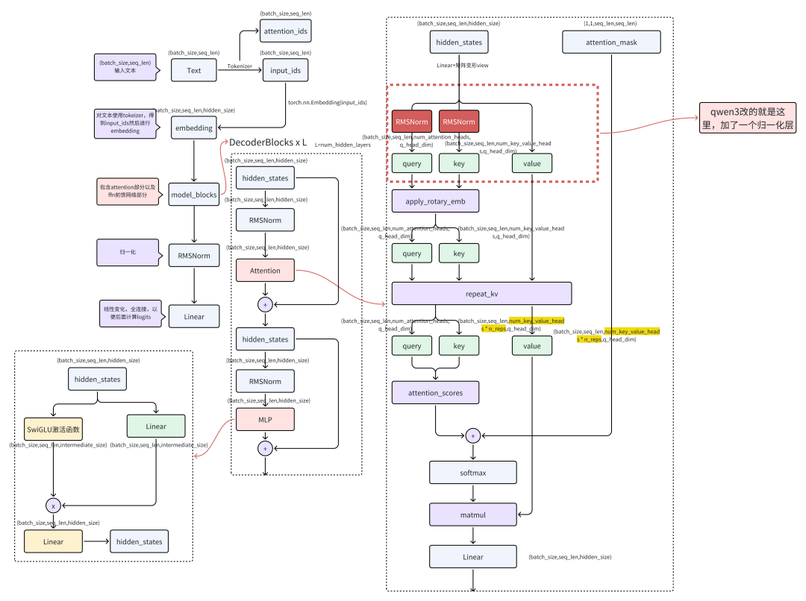
图 1 QWEN3 主体结构图
在此基础上，本项目面向单兵装置有限计算、存储及能源资源条件开展Qwen3模型轻量化研究。首先选取参数规模较小的Qwen3-1.7B作为端侧基础研判模型，通过引入可分离多尺度卷积与因果广播自注意力机制，对其局部特征提取和全局信息交互过程进行架构级轻量化重构；随后选取Qwen3-8B作为高能力教师模型，通过知识蒸馏将其电网应急研判知识、语义表征及生成能力迁移至轻量化学生模型，以保持模型研判性能；进一步采用结构化剪枝削减冗余注意力结构与前馈网络参数，并利用低秩分解压缩具有低秩特性的权重矩阵，最后结合参数量化降低模型存储与推理开销，形成适用于单兵智能研判装置离线端侧部署的轻量化生成式研判模型。

4.1.1 基于可分离卷积与因果广播自注意力的模型架构轻量化方法
本节开展面向单兵端侧部署的研判模型轻量化框架设计。以结构同源、参数规模较小的Qwen3-1.7B作为轻量化研判模型主体，在保留Decoder-only自回归生成架构、分组查询注意力、残差连接及归一化等关键机制的基础上，对部分Transformer Decoder Block进行轻量化重构。首先，引入可分离多尺度卷积模块，通过不同尺度的一维深度卷积与通道映射，以较低参数量和计算量增强电网灾情及故障文本中局部关键语义特征的提取能力；进一步结合自回归生成过程的因果约束，引入因果广播自注意力机制，将传统Token间两两注意力计算转化为基于历史信息的重要性赋权、特征聚合与广播交互，在避免未来信息泄漏的同时降低全局特征交互开销。通过可分离多尺度卷积与因果广播自注意力的协同设计，形成兼顾局部故障语义提取、全局上下文建模及端侧推理效率的轻量化生成式研判模型框架。
（1）分离多尺度卷积块设计
在确定以Qwen3-1.7B作为面向单兵装置端侧部署的轻量化学生模型后，进一步针对其Transformer Decoder Block中局部语义特征主要依赖自注意力机制进行建模、不同尺度邻域特征提取针对性不足的问题，引入可分离多尺度卷积模块。电网灾害事故文本中，“单相接地”“保护动作”“线路跳闸”“杆塔倾斜”“负荷失电”等关键研判信息往往由相邻或近邻Token共同构成，具有较为明显的局部语义关联特征。若完全依赖分组查询自注意力完成不同位置之间的信息交互，需要通过查询、键和值映射及注意力权重计算完成特征关联，在端侧连续推理过程中仍会产生一定计算和特征存储开销。因此，本研究在保留Qwen3-1.7B Decoder-only 自回归生成主干的基础上，在部分Decoder Block中引入因果可分离多尺度卷积模块，利用不同尺度的一维局部感受野对电网灾情与故障描述中的短距离语义组合进行低开销提取，并为后续因果广播自注意力模块开展全局历史信息聚合提供具有较强局部表征能力的输入特征，从而形成“局部语义轻量提取—全局历史信息高效交互”的协同特征建模过程。
首先，对Qwen3-1.7B解码器隐藏特征进行跨通道压缩映射。将Qwen3-1.7B解码器输入隐藏状态表示为，并转换为适用于一维卷积计算的形式。采用卷积核尺寸为1的逐点卷积对不同通道信息进行融合，同时将原始2048维隐藏特征压缩至较低维的中间特征空间。对于设置4个多尺度卷积分支的情况，可将中间通道数设置为512，即完成“2048维到512维”的跨通道映射，在保留主要特征信息的同时降低后续多尺度卷积的输入通道规模。其过程可表示为：
其中，为编码器输入隐藏特征，为跨通道卷积后得到的紧凑特征。
其次，对压缩后的中间特征进行并行多尺度因果可分离卷积。以跨通道压缩映射得到的特征作为各卷积分支的共同输入，分别设置卷积核尺寸为3、5、7和9的一维深度可分离卷积，通过不同大小的局部感受野提取电网灾情与故障描述中不同范围的局部语义关联信息。其中，小尺度卷积重点捕获相邻Token之间的细粒度局部特征，如“单相接地”“保护动作”等短距离语义组合；较大尺度卷积则用于提取更长范围内的局部上下文关联信息，增强模型对连续故障状态及灾情描述的局部语义表征能力。
考虑Qwen3-1.7B采用Decoder-only自回归生成结构，为避免卷积运算引入当前位置之后的未来Token信息，各尺度卷积分支均采用因果卷积方式，在序列左侧根据卷积核尺寸进行相应填充，使当前位置的卷积输出仅由当前Token及其历史Token特征共同决定，从而保持Qwen3原有的因果生成约束。对于卷积核尺寸为$k_{i}$的第$i$个分支，仅利用当前位置及其前$k_{i}-1$个位置的局部特征进行计算。
在具体卷积过程中，各尺度分支均以512维紧凑特征作为输入，并采用通道独立的深度卷积方式，使每个输入通道仅与对应卷积核进行局部序列运算，避免传统一维卷积在全部输入通道与输出通道之间建立完全连接。由于前一阶段已通过$1×1$逐点卷积完成不同隐藏通道之间的信息融合，各多尺度分支可重点承担序列维度上的局部特征提取，从而在保持局部语义建模能力的同时进一步降低卷积参数量及浮点运算量。各尺度分支可表示为：
式中，$SepConv_{k}(.)$表示卷积核尺寸为$k$的一维因果深度卷积。由于输入中间特征通道数设置为512，因此4个尺度分支均输出512维局部特征。
然后，对不同局部感受野下获得的特征进行拼接与非线性映射。将4个尺度分支输出的局部特征沿通道维进行拼接，使512维的多尺度特征重新组合为2048维特征表示，得到特征向量$F_{cat}$。
最后，将多尺度局部特征与Qwen3-1.7B原始隐藏特征进行融合，并嵌入轻量化Decoder Block。由于4个尺度分支输出的512维局部特征经过通道拼接后重新恢复为2048维，与Qwen3-1.7B原始隐藏特征维度保持一致，因此可通过残差连接将多尺度局部增强特征与原始隐藏特征进行融合，在保留原有语义表示的基础上增强不同范围局部关联信息的表达能力。其过程可表示为：
从而在保持Qwen3-1.7B Decoder Block输入、输出特征维度一致的条件下，形成兼顾原始语义信息与多尺度局部关联信息的局部增强特征，并将其作为后续因果广播自注意力模块的输入，实现由“多尺度局部特征轻量提取”向“全局历史信息高效交互”的连续建模。其结构如下图所示：
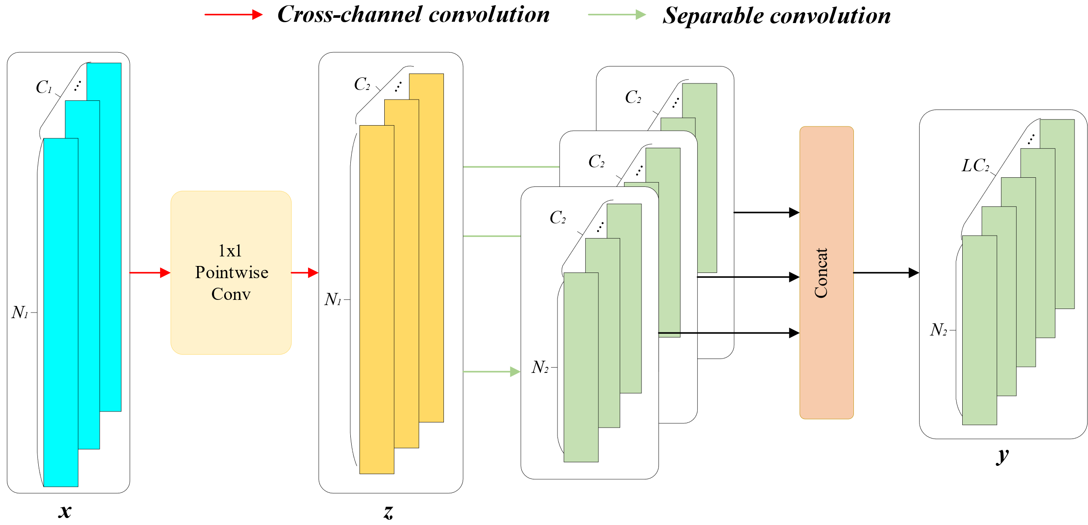
图 2 可分离多尺度卷积块
上图中，为输入通道数量，表示输入序列长度；是每个尺寸的卷积核的输出通道维度；是输出时间维度；是不同尺寸的卷积核的数量。
基于上图所示的卷积计算过程，可以进一步得到可分离多尺度卷积模块的可学习参数量（Params）和浮点运算量（FLOPs），其表达式如下：
上式中，为第个卷积核的大小。
而普通多尺度卷积块的可学习参数量（Params）和浮点运算量（FLOPs）表达式如下：
通过与公式和公式进行比较可以看出，可分离多尺度卷积块相较于普通多尺度卷积块在可学习参数量（Params）和浮点运算量（FLOPs）均有明显下降。可学习参数量（Params）的下降程度与和的值有关。类似地，浮点运算量（FLOPs）的下降程度与和的值有关。
（2因果自注意力模块设计
在完成多尺度局部特征轻量提取后，还需进一步增强不同位置研判特征之间的全局关联。Qwen3-1.7B原有分组查询注意力结构保持不变，在可分离多尺度卷积模块之后进一步引入因果广播自注意力模块，对卷积提取的局部增强特征进行全局信息聚合。该模块通过“历史位置重要性赋权—全局特征聚合—上下文广播”的方式，仅沿序列维对当前及历史特征进行信息交互，在满足自回归因果约束的同时，实现局部特征向全局上下文特征的进一步增强，从而形成“多尺度局部特征提取—全局特征高效聚合”的连续特征建模过程。
首先，对可分离多尺度卷积输出的局部增强特征进行时间重要性及键值特征映射。将上一阶段获得的局部增强特征记为，分别采用卷积核大小为1的卷积映射获得时间分数、键矩阵和值矩阵，其中时间分数通过SoftMax进行归一化，值矩阵通过ReLU激活函数完成非线性特征映射，其计算过程表示为：
其中，、、均为卷积核大小为1的卷积权重。和用于完成特征映射，用于拟合序列特征分布并计算各位置特征的重要程度，经SoftMax归一化后获得时间分数，从而实现对关键研判信息位置的自适应赋权。
其次，对时间分数与键矩阵进行广播融合，构建全局细粒度特征权重。 将时间分数沿键矩阵的各特征维度进行广播，使不同位置的重要性权重作用于对应的键特征，并沿序列维度进行加权求和，将分散在不同位置的局部特征聚合为全局细粒度特征权重，其计算过程表示为：
其中，表示广播操作，表示输入序列长度。通过该过程，将传统自注意力中的位置两两匹配转化为“重要性赋权—全局聚合”的信息交互方式，实现对全局关键特征的紧凑表征。
然后，将全局细粒度特征权重广播至值矩阵，实现局部特征与全局上下文信息融合。 将获得的全局特征权重再次广播到值矩阵的各通道特征，通过全局权重对不同特征通道进行重新标定，并利用卷积核大小为1的卷积完成输出特征的线性映射，从全局范围内提取关键细粒度特征，其计算过程表示为：
其中，为特征通道数，为输出映射卷积权重，为广播自注意力模块输出的全局增强特征。通过“时间权重广播—全局特征聚合—特征权重再广播”的两级广播过程，实现局部特征与全局上下文信息之间的高效交互。
最后，对广播自注意力模块的参数量和计算复杂度进行约束，并将其嵌入QWEN3-1.7B的Decoder Block中，根据上述计算过程，BSA模块的参数量和浮点运算量分别表示为：
其中，第一项对应线性特征映射计算，对应两次广播操作，对应单维指数运算。由于广播操作和单维指数运算均随序列长度线性增长，因此其序列计算复杂度可降低至，从而减少传统多头自注意力中矩阵乘法和多维SoftMax运算带来的计算开销。
结合本项目轻量化研判模型结构，将BSA模块部署于Qwen3-1.7B Decoder Block内部，并置于可分离多尺度卷积模块之后。解码器隐藏特征首先通过SMC模块完成多尺度局部特征轻量提取，再通过BSA模块完成全局关键特征高效聚合，随后送入后续前馈网络进行进一步特征映射，在保留Qwen3原有生成主干结构的基础上，形成“局部特征轻量提取—全局信息高效聚合—深层语义特征映射”的轻量特征增强结构。

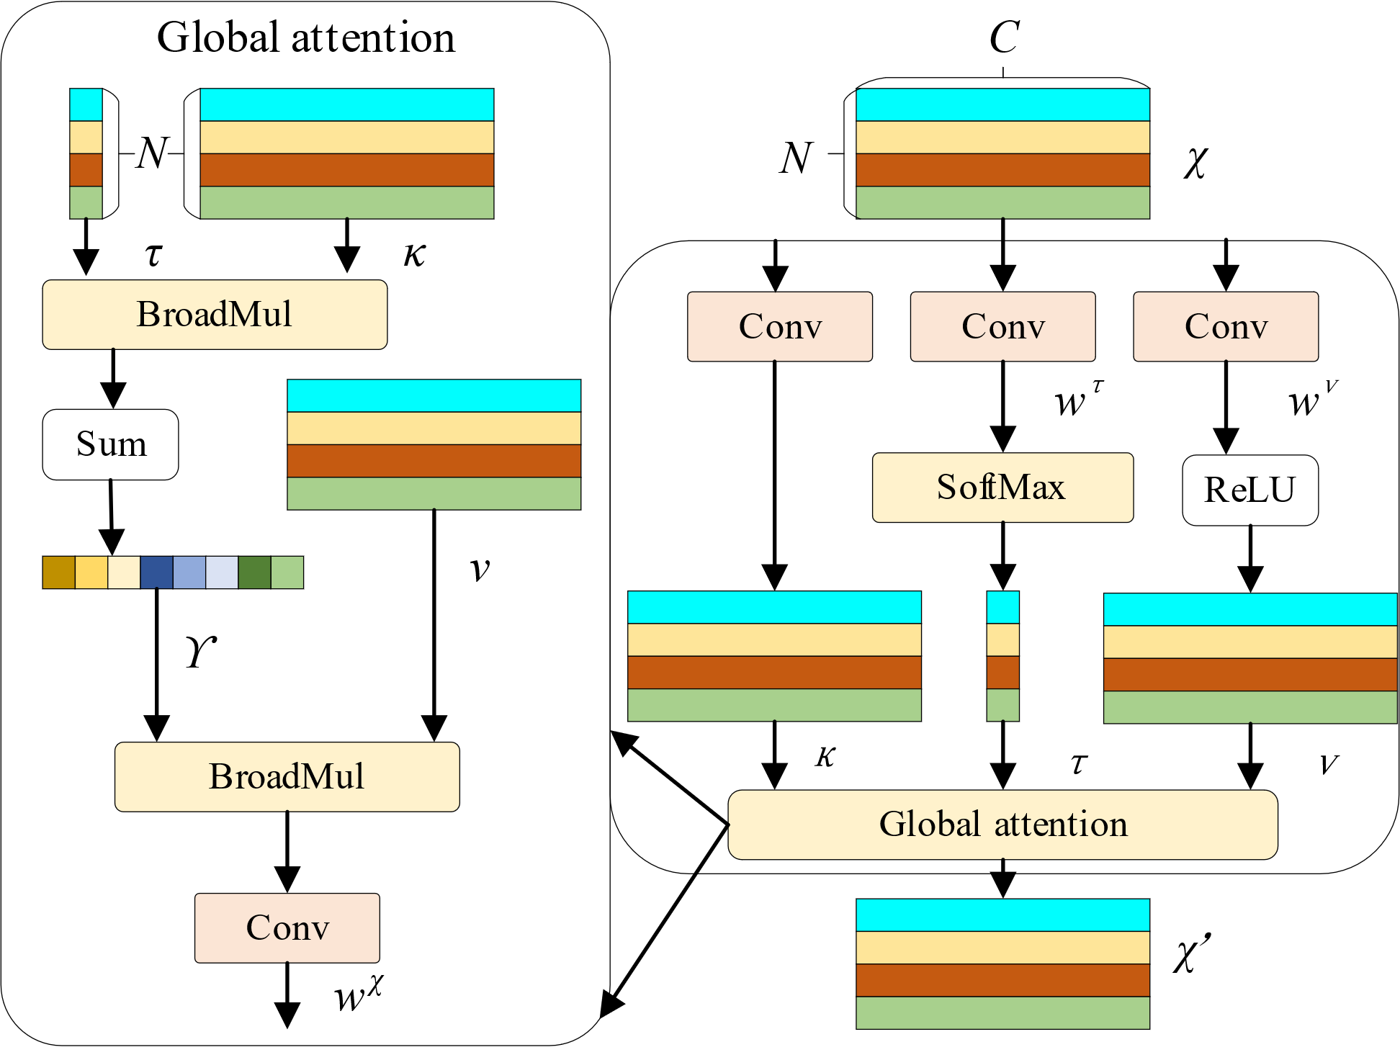
图 3 因果自注意力模块

4.1.2 基于联合知识蒸馏的模型知识迁移方法
在完成研判模型架构级轻量化设计后，模型计算与存储开销得到进一步降低，但特征交互结构的轻量化可能造成部分深层语义表征与研判生成能力损失。针对轻量模型性能保持问题，本项目选取具有较强中文语义理解、逻辑推理及文本生成能力的Qwen3-8B作为高能力教师模型，以前述基于可分离多尺度卷积与因果广播自注意力优化后的Qwen3-1.7B作为轻量化学生模型，通过知识蒸馏实现教师模型研判知识与生成能力向学生模型迁移。由于两者同属于Qwen3系列，在整体Decoder-only生成架构保持一致的同时，在网络层数、隐藏特征维度、注意力头数量及前馈网络宽度等方面存在明显规模差异，为开展输出知识、中间特征及研判响应等多层次知识迁移提供了结构基础。Qwen3-8B与Qwen3-1.7B主要结构参数对比如下表所示。
表 1 Qwen3-8B与Qwen3-1.7B模型结构参数对比
结构参数 | Qwen3-8B | Qwen3-1.7B
模型架构 | Decoder-only Transformer | Decoder-only Transformer
Transformer层数 | 36 | 28
隐藏特征维度 | 4096 | 2048
前馈网络中间维度 | 12288 | 6144
Query Attention Head数量 | 32 | 16
Key/Value Head数量 | 8 | 8
Attention Head维度 | 128 | 128
注意力机制 | GQA | GQA
激活函数 | SiLU | SiLU
归一化方式 | RMSNorm | RMSNorm
词表大小 | 151936 | 151936
由上表可知，Qwen3-8B与Qwen3-1.7B虽然均采用Decoder-only Transformer架构，并保持GQA注意力、RMSNorm及门控前馈网络等基本结构一致，但二者在网络深度、特征表示宽度及注意力规模方面存在明显差异，主要体现在以下三个方面。
首先Qwen3-8B由36层Transformer Decoder Block堆叠构成，而Qwen3-1.7B采用28层Decoder Block，学生模型较教师模型减少8层。网络深度降低可直接减少分组查询注意力、前馈网络及残差计算等模块的重复执行次数，从而降低模型参数规模和推理计算量，有利于缩短单兵装置端侧研判时间并降低运行能耗。但网络层数减少也会削弱模型逐层进行语义抽象和深层特征建模的能力，因此在后续知识蒸馏过程中，需要将教师模型不同深度层所包含的高层语义知识向学生模型的关键对应层进行迁移，以弥补网络深度缩减造成的特征表达能力损失。
其次，Qwen3-8B的隐藏特征维度为4096，前馈网络中间维度为12288；Qwen3-1.7B则分别降低至2048和6144，二者均缩减约50%。隐藏特征维度决定Transformer内部Token特征表示以及查询、键、值等线性映射的基本宽度，维度缩减能够显著降低各类特征映射矩阵的参数量与乘加运算量；前馈网络中间维度的同步缩减则进一步减少FFN中高维特征扩展与压缩过程的参数和计算开销。因此，Qwen3-1.7B能够以更紧凑的特征空间完成语义表示和生成计算，更适合资源受限的单兵装置端侧部署。与此同时，由于教师模型和学生模型隐藏特征维度不同，后续开展中间特征蒸馏时需通过特征投影或维度映射，将教师模型的高维语义表示转换至与学生模型相匹配的特征空间，实现跨尺度特征知识迁移。
最后，Qwen3-8B配置32个Query Attention Head，而Qwen3-1.7B缩减为16个；两者Key/Value Head数量均保持为8，Attention Head维度均为128。由此可见，学生模型在保持GQA基本结构和单个注意力头表示维度不变的基础上，减少了并行Query头数量，从而降低查询投影及多头注意力计算开销。教师模型能够利用更多Query Head从不同子空间捕获电网灾情、故障状态及处置语义之间的关联关系，而学生模型则通过较少的Query Head完成更紧凑的上下文建模。因此，在后续知识迁移过程中，不宜简单采用教师与学生注意力头逐一对应的方式，而应通过注意力聚合、分组映射或关键注意力特征对齐，将教师模型较丰富的注意力信息迁移至学生模型。
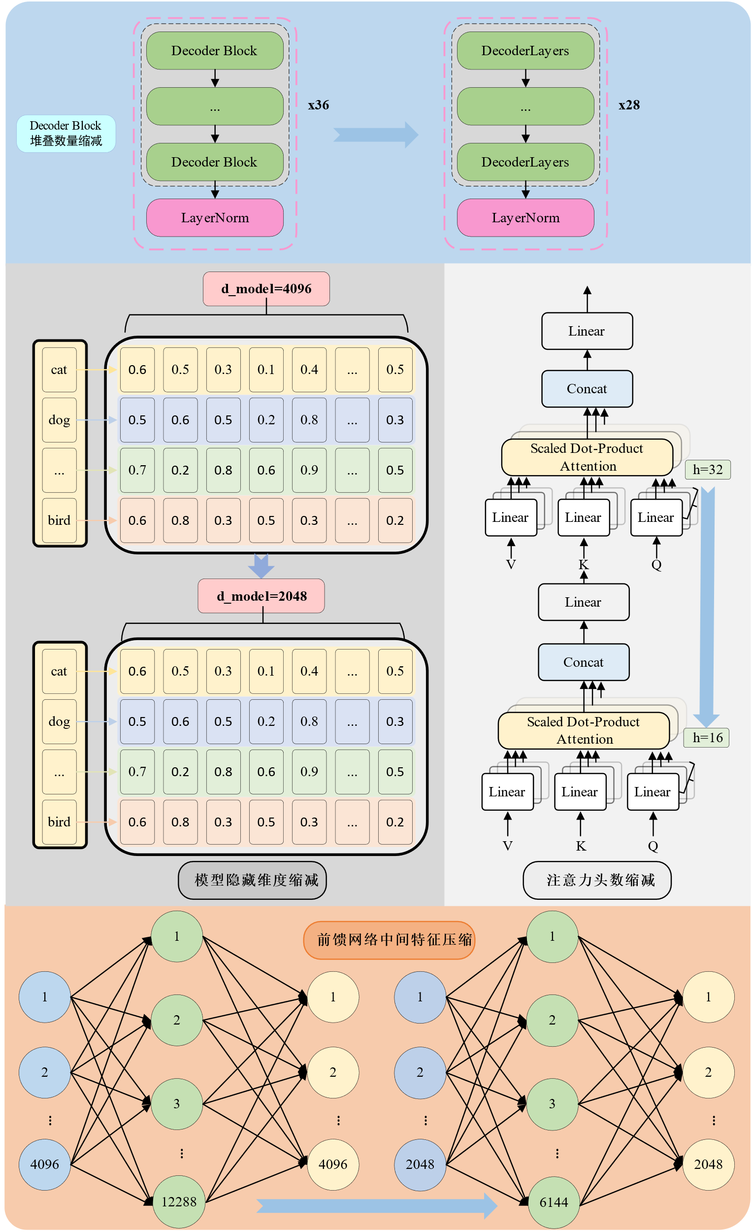
图 4 Qwen3-8B与Qwen3-1.7B差异示意图

4.1.2.1 知识蒸馏的基本原理
知识蒸馏是一种基于教师模型指导学生模型训练的模型轻量化方法，其核心思想是利用已训练完成的高性能大型模型作为教师模型，通过知识迁移方式指导结构更加紧凑的学生模型进行训练，使学生模型在较小参数规模和较低计算复杂度条件下继承教师模型的知识表征与任务处理能力。与学生模型直接利用数据集真实标签进行监督训练不同，知识蒸馏不仅利用样本对应的硬标签信息，还通过教师模型输出的Logits构造包含类别概率分布的软标签。相比仅表征唯一正确结果的硬标签，软标签能够反映教师模型对不同候选结果的置信程度以及样本之间潜在的相似性关系，其中蕴含了教师模型训练过程中形成的丰富“暗知识。通过学习上述软标签，学生模型不仅能够获得最终预测结果，还能够进一步学习教师模型所建立的类别关联、决策边界及特征分布信息，从而改善小型网络受参数规模限制所造成的知识表征不足问题，提高模型对复杂样本和未知场景的泛化能力与鲁棒性。因此，通过构建合理的教师—学生知识迁移机制，可在保持学生模型轻量化结构的基础上，有效弥补模型规模缩减造成的性能损失，使其获得接近教师模型的研判能力，并兼顾较低的模型复杂度和较高的端侧推理效率，为电网应急单兵装置上的轻量研判模型部署提供支撑。
知识蒸馏的算法框架如下图所示：
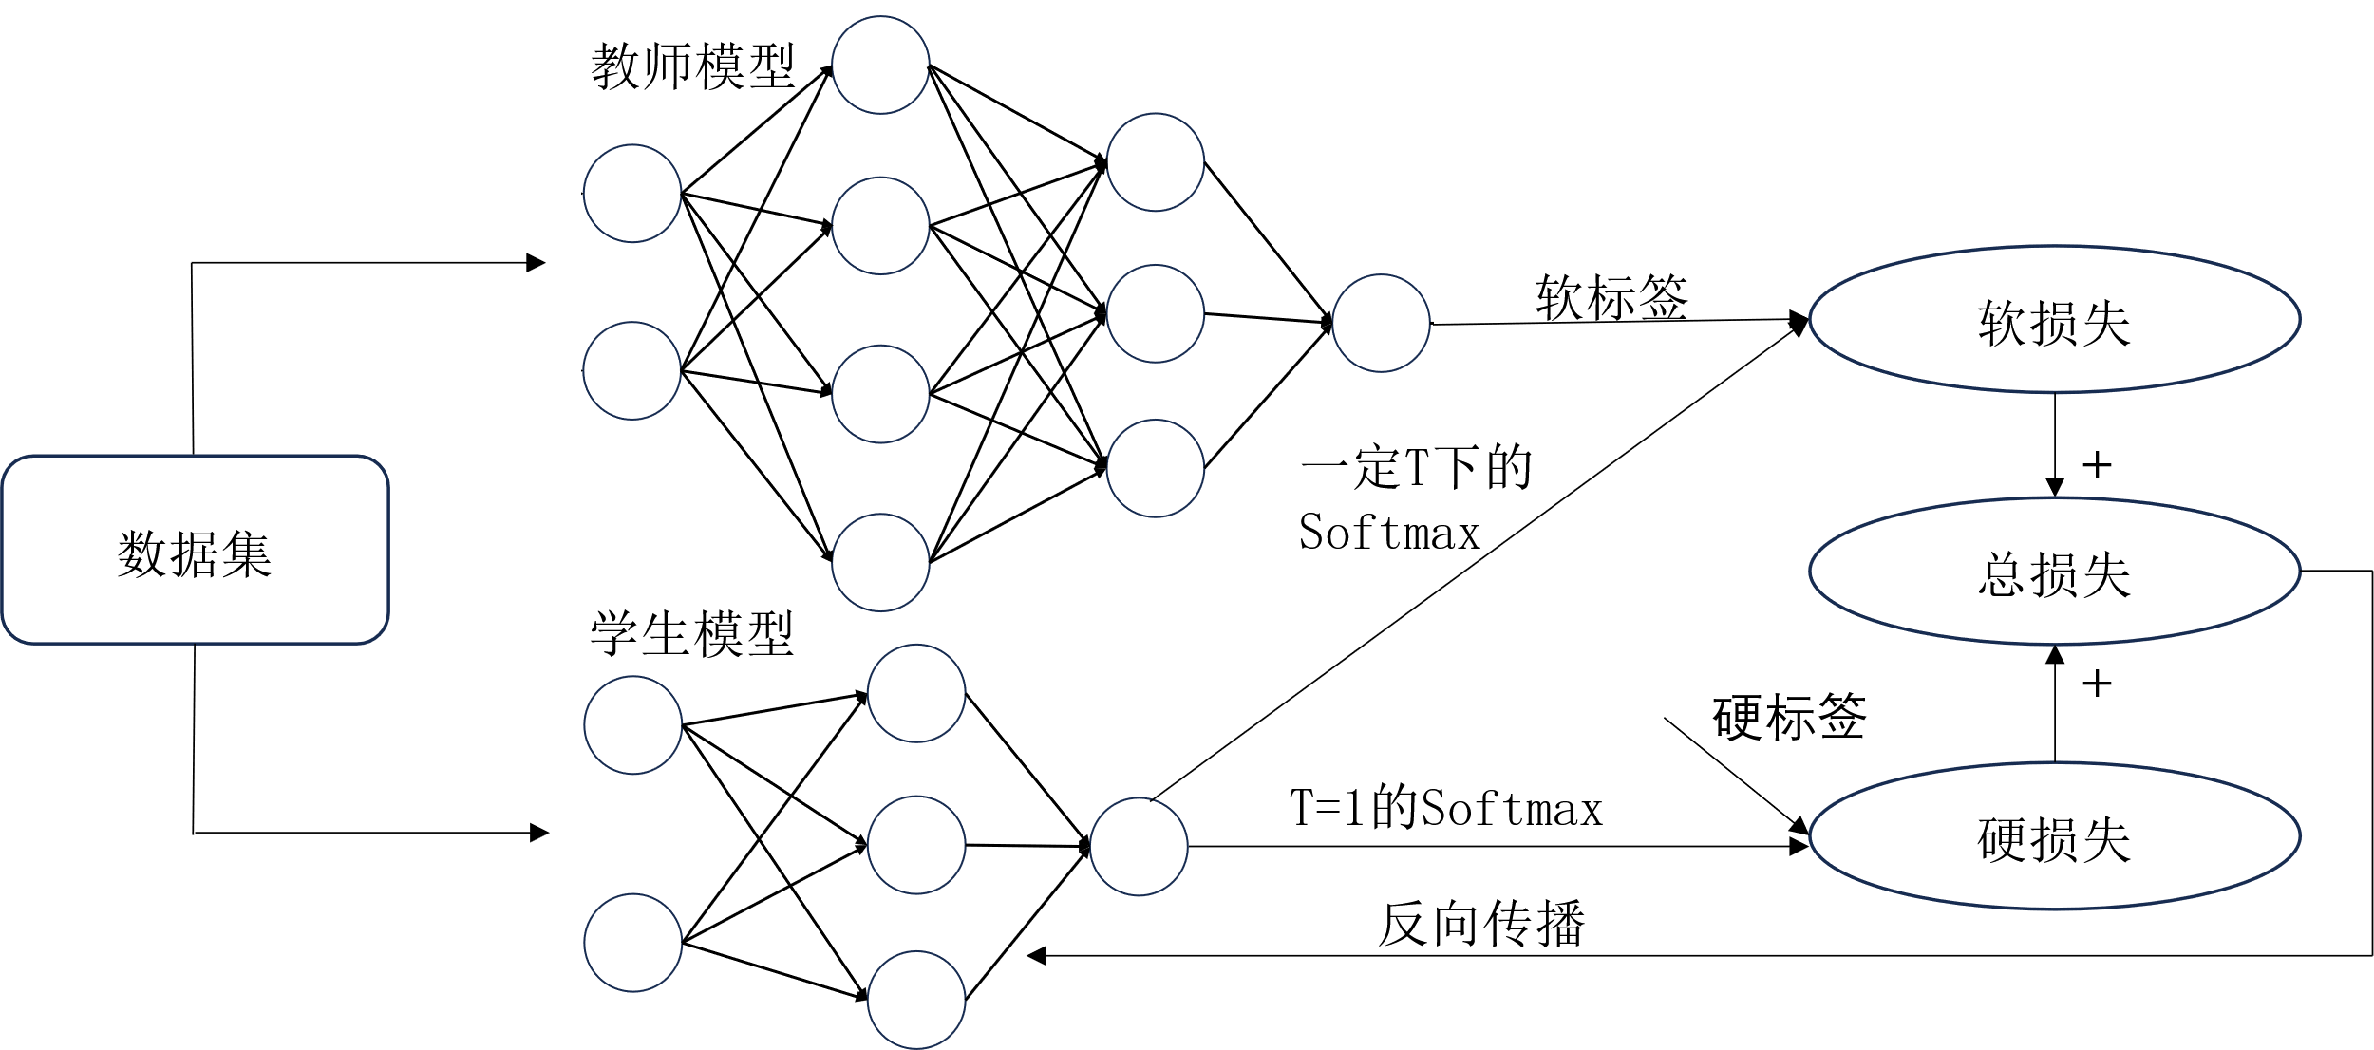
图 5 知识蒸馏算法框架图
上图中，为知识蒸馏的蒸馏温度，作用于计算软损失的Softmax层，用于调节教师模型输出概率分布的平滑程度。当 =1时，Softmax输出更接近常规分类概率，模型往往对最高置信类别给出较大的概率，其余类别概率较低；随着增大，各类别之间的概率差异逐渐缩小，输出分布更加平滑，使原本被高置信类别掩盖的次优类别信息得到保留，从而更充分地反映不同类别之间的相似性与潜在关联关系。这些非目标类别上的概率分布包含教师模型在训练过程中形成的“暗知识”，能够为学生模型提供比硬标签更丰富的监督信息，使其不仅学习最终正确类别，还能够学习教师模型对不同候选类别的相对判断关系。
引入蒸馏温度后，软标签当中第j类的预测概率为：
式中，为教师模型在第j类的Logits输出；为蒸馏温度；为类的数量。
下表展示了不同蒸馏温度对五分类模型输出概率的影响。
表 2 蒸馏温度T对输出概率分布的影响
蒸馏温度T | 类别一 | 类别二 | 类别三 | 类别四 | 类别五
T=1 | 0.98 | 0.018 | 0.00012 | 0.000044 | 0.00089
T=2 | 0.84 | 0.11 | 0.0094 | 0.0057 | 0.0255
T=5 | 0.50 | 0.23 | 0.083 | 0.068 | 0.12
T=10 | 0.34 | 0.23 | 0.14 | 0.12 | 0.17
上述内容表示，随着蒸馏温度的不断升高，经Softmax归一化函数计算出来的各类的概率差异在不断缩小，通过引入蒸馏温度生成的这类软标签相较于直接使用数据集生成的硬标签进行训练，能够让学生模型在预测正确类别的前提下，进一步学习到各类别间的相似关系，即相较于类别三而言，类别二与类别一的特征关联性更强；而相较于类别二而言，类别三与类别四的特征关联性更显著，这极大提高了学生模型的泛化性。
对于学生模型而言其损失主要包括两个部分：和，其中为学生模型经过蒸馏后的Softmax输出与教师模型软标签之间的损失；为学生模型与真实标签之前的损失。两者的计算公式如下所示：
上式中，为蒸馏温度，为教师的Logits输出，为学生模型的Logits输出，为目标数据。
综上，学生模型的总损失为：
学生模型利用进行反向传播，优化自身参数，相较于直接使用硬标签进行训练，知识蒸馏得到的模型能够充分理解教师模型输出的知识，具有更好的稳定性以及泛化性。

4.1.2.2 基于多教师的知识自适应权重分配方法
上述内容介绍了知识蒸馏的基本原理，但在实际训练过程当中，单一教师模型的知识来源有限，难以充分表征复杂电网应急场景多层次信息。为此，本研究引入多教师协同蒸馏机制。利用不同教师模型在语义理解、特征表征及研判生成等方面的差异化优势，构建多源教师知识集合，增强知识来源的互补性与完整性，为轻量学生模型提供更加充分的知识指导，基于输出特征的多教师知识蒸馏框架如下图所示。
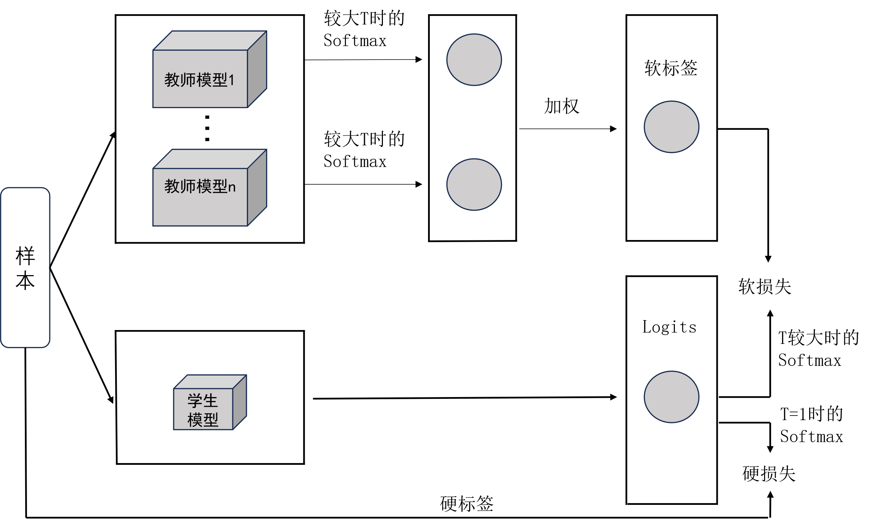
图 6 基于输出特征的多教师知识蒸馏框架
进一步针对不同教师模型在不同样本和任务场景下知识贡献度不一致的问题，研究多教师知识自适应融合方法。根据各教师模型的预测置信度、任务匹配程度及输出响应特征，动态计算教师知识权重，降低低质量教师知识对学生模型训练过程的干扰，提高高可信教师知识的迁移占比，实现多教师知识由等权融合向自适应加权融合转变。通过构建动态教师权重分配机制，为后续中间特征、注意力及输出知识蒸馏提供统一的教师知识源，实现多教师优势知识的有效协同与稳定迁移，其具体步骤如下：
（1）对各个教师模型的输出结构进行统一表征。对于由个教师模型构成的教师集合，将第个教师模型针对第个研判样本的输出记为，形成多教师输出集合：
不同教师模型针对同一输入样本分别完成前向推理，为后续教师知识质量评价和动态权重计算提供基础。
（2）对不同教师模型的知识可靠性进行评价。 以教师模型输出结果与真实标签之间的交叉熵损失作为当前样本下教师知识质量的评价依据，计算第 q个教师模型对应的预测损失：
其中，为输出类别数或预测维度，为真实标签，为第个教师模型在第个输出位置上的预测结果。交叉熵损失越小，表明教师模型对当前样本的预测结果越接近真实标签，其知识可靠性越高；反之，则表明该教师模型对当前样本的指导能力相对较弱。
（3）根据教师知识可靠性进行自适应权重分配。将各教师模型的预测损失转换为归一化知识贡献权重，使损失较小的教师获得更高的知识迁移权重，损失较大的教师获得较低权重。可表示为：
通过上述动态权重计算方式，使教师模型的知识贡献随输入样本及研判场景变化进行自适应调整，避免采用固定权重造成不同教师知识贡献与实际预测能力不匹配的问题。
（4）对多教师知识进行加权融合。 根据计算得到的教师权重，对各教师模型输出进行加权组合，获得当前样本对应的统一教师知识表示：
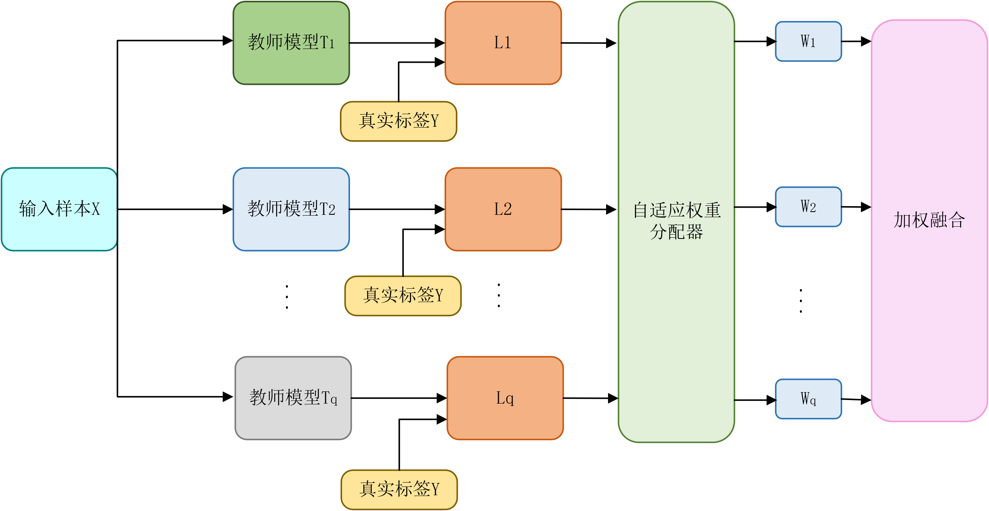
图 7 多教师知识自适应权重分配原理示意图

4.1.2.3 基于注意力机制的多教师多级知识蒸馏方法
针对仅利用教师模型输出层 Logits 进行知识蒸馏时，中间层深层语义表征信息利用不足、学生模型难以充分继承教师模型特征提取能力的问题，研究基于注意力机制的多级知识蒸馏方法。联合利用教师模型中间语义特征知识和输出层决策知识，分别从特征表征层和输出决策层建立教师—学生知识迁移约束。其中，在中间特征蒸馏过程中引入序列位置注意力和通道注意力机制，强化与电网应急研判相关的关键语义位置和关键特征维度，引导轻量化学生模型重点学习教师模型的有效知识；在输出层通过 Logits 概率分布对齐，进一步迁移教师模型的生成决策能力，实现多层级知识协同迁移，算法的具体设计如下：
选取教师模型和学生模型的中间层分别作为提示层（Hint layer）和被引导层（Guider layer），并且两者的深度在各自模型当中要相对保持一致，即：
上式中，为学生模型的中间层编号，为教师模型的中间层编号；为教师模型的中间层输出特征，为学生模型的中间层输出特征，L为输入文本序列长度，、分别为教师模型与学生模型的隐藏特征维度。
在本研究当中，选取教师模型编码器第6、12、18层的Transformer Block的输出作为中间蒸馏特征，选取学生模型编码器第3、6、9层的Transformer Block的输出作为中间蒸馏特征。
考虑到轻量学生模型与教师模型隐藏维度存在差异，引入特征映射层进行维度适配：
其中，为映射后学生模型的中间层特征，为特征映射矩阵，使学生模型特征维度与教师模型保持一致，为后续注意力知识对齐提供统一特征空间。
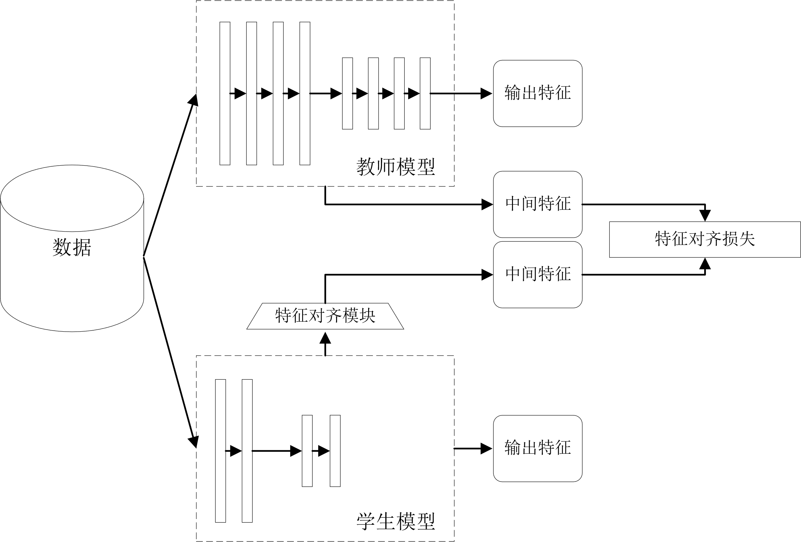
图 8 基于中间特征的蒸馏方法框架
借鉴空间注意力图对图像关键区域进行筛选的思想，针对Qwen3-1.7B文本特征在序列位置维度上的语义差异，构建序列位置注意力模块，对师生模型对应层的中间特征进行关键知识提取与增强。通过通道注意力自适应学习不同隐藏语义特征的重要程度，并通过序列位置注意力进一步刻画输入文本中不同位置的语义贡献，使蒸馏过程由对全部中间特征的无差别拟合转变为对关键语义知识的重点迁移。
对于第组师生对应层，设教师模型中间特征和经过映射后的学生模型中间特征统一表示为。
其中，为批次大小，为输入文本序列长度，为完成维度适配后的隐藏特征维度。
接着沿文本序列维度 分别执行全局平均池化和全局最大池化，将每个隐藏特征维度在整个输入序列中的响应进行聚合，得到，。
其中，全局平均池化用于反映某一隐藏维度在整个输入序列中的整体响应水平，而全局最大池化用于提取该隐藏维度在关键Token位置产生的最强响应信息，二者结合能够更加全面地反映不同语义特征维度的重要程度。
对于文本序列中的Padding Token，在池化过程中应通过有效位置掩码MM进行屏蔽，避免无效填充位置对注意力权重计算产生干扰。平均池化可表示为：
其中 表示第个Token是否为有效文本位置。
随后将平均池化和最大池化得到的全局特征分别输入参数共享的两层感知机，通过降维—非线性激活—升维过程建立不同隐藏特征维度之间的依赖关系：
其中，。
为通道压缩比例，表示ReLU激活函数，表示Sigmoid激活函数。
最终得到
其每一个元素均处于0~1之间，用于表示对应隐藏特征维度的重要程度。
最终将获得的通道注意力权重广播到整个文本序列，并于原始中间特征逐元素相乘：
从而得到经过通道注意力增强的特征，。
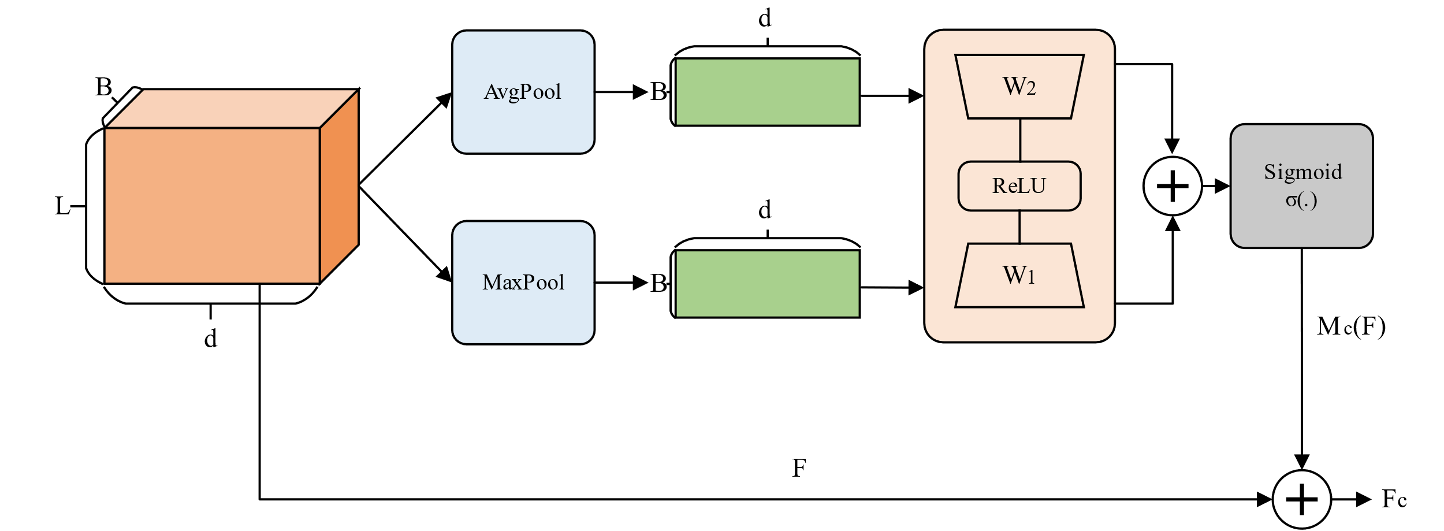
图 9 通道注意力模块原理图
通道注意力模块能够筛选出重要的隐藏语义特征，但无法直接区分文本序列中不同Token对应急研判结果的贡献程度。因此，在通道注意力增强的基础上，本研究进一步构建序列位置注意力模块。
以前述通道注意力增强特征作为输入，沿隐藏特征维度分别进行平均池化与最大池化，得到。
随后将两种池化结果在特征维度上进行拼接，得到。
沿文本序列方向进行一维卷积：
得到：。其中，表示卷积核尺寸为的一维卷积操作，当中的每一个元素表示对应Token位置的重要程度。
最后将序列位置权重广播至隐藏维度，与经过通道增强的特征相乘，得到经通道注意力以及序列位置注意力融合的特征。
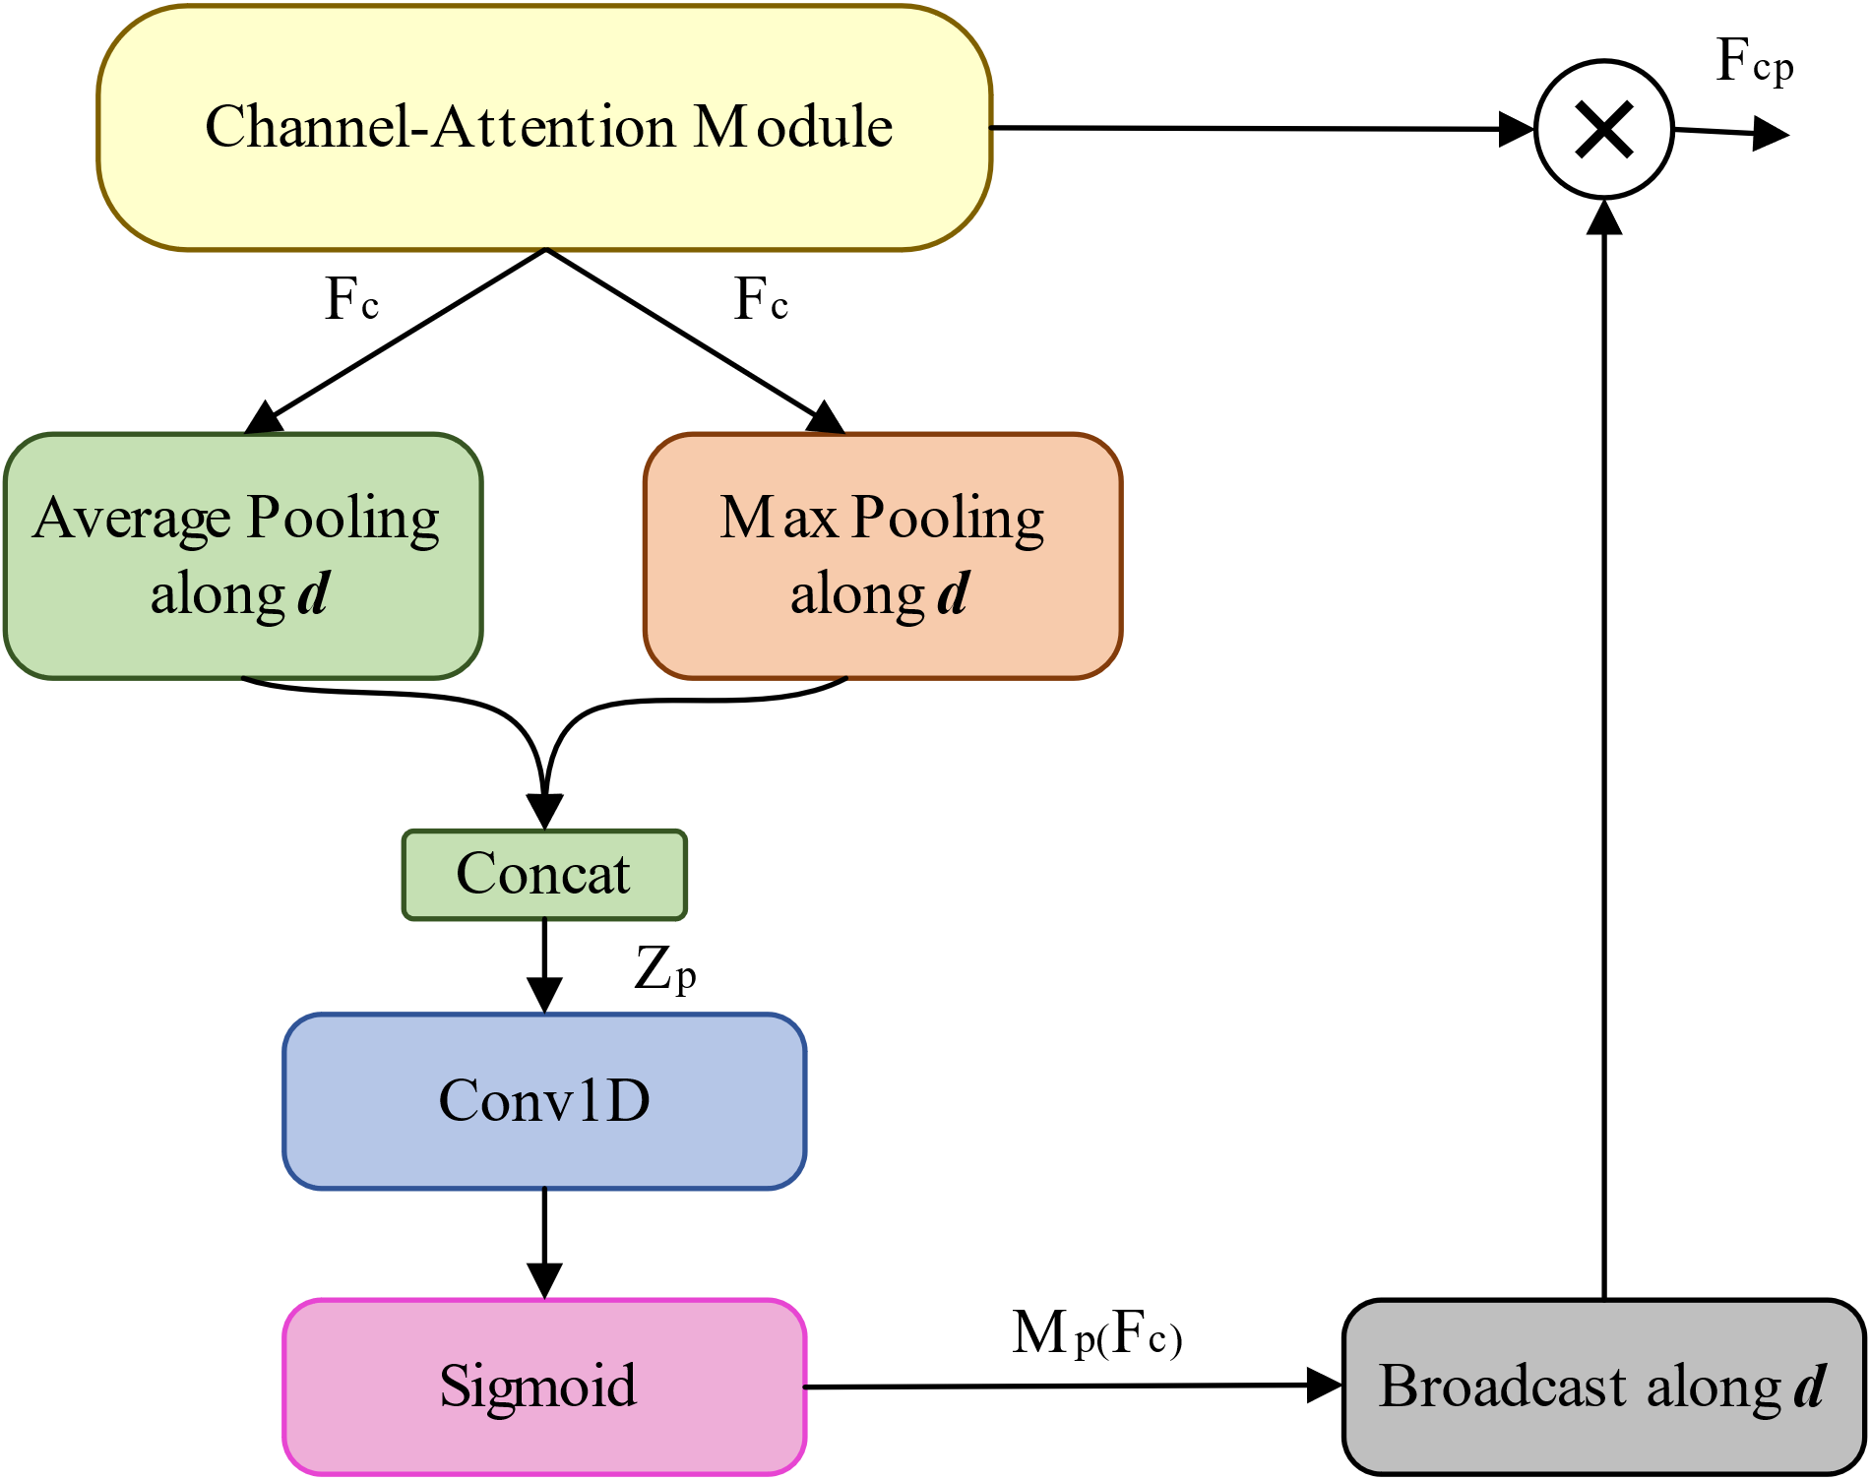
图 10 序列位置注意力模块
在获得通道—序列位置注意力增强特征后，进一步构建多中间层特征蒸馏机制，实现教师模型不同编码深度语义知识向轻量学生模型的逐层迁移。考虑教师模型与学生模型网络深度差异，按照相对网络深度一致原则，分别选取教师模型编码器第6、12、18层与学生模型编码器第3、6、9层建立特征对应关系。
对于第组对应层，分别提取教师模型和学生模型中间特征，并依次经过前述通道注意力和序列位置注意力模块，获得注意力增强特征：
式中，为通道注意力映射函数，为序列位置注意力映射函数；和分别为教师模型和学生模型第个对应层经过双重注意力增强后的语义特征。
针对每一组对应层，利用教师模型和学生模型注意力增强特征之间的距离构建中间特征蒸馏损失:
其中，为有效Token位置掩码，用于屏蔽文本序列中的Padding位置，为有效特征元素数量。
对三个对应层的特征蒸馏损失进行加权融合：
并满足，，。其中，表示不同编码深度特征知识的贡献权重。通过对教师模型多个关键编码层进行联合蒸馏，使学生模型能够同时学习不同抽象层级的语义表征知识，降低单一层特征蒸馏造成的知识迁移不充分问题。
考虑不同教师模型在不同电网应急场景下具有差异化的知识表征能力，在多层特征蒸馏基础上进一步引入前述多教师自适应权重分配结果。前文已经根据不同教师模型对当前样本的研判可靠性获得对应知识贡献权重。
设第个教师模型的自适应权重为,并满足且
对于第个教师模型，首先分别计算其与学生模型在三个对应编码层上的注意力增强特征蒸馏损失：
考虑不同教师模型内部隐藏特征空间存在差异，不直接对不同教师模型的中间特征进行数值叠加，而采用损失级自适应融合方式，利用教师知识权重对各教师产生的多层特征蒸馏损失进行加权，实现多教师中间知识的协同迁移。
上述多层中间特征蒸馏主要实现教师模型内部语义表征知识的迁移，为进一步保持教师模型在研判结果生成阶段形成的输出决策能力，在中间特征知识迁移基础上继续开展输出层Logits蒸馏。
设第个教师模型在第个输出位置产生的Logits为，沿用前述教师自适应权重，将多个教师的输出进行加权融合：
设学生模型对应位置输出为，引入蒸馏温度，分别通过Softmax函数获得教师模型和学生模型的软概率分布、。
进一步利用KL散度约束教师模型输出分布，得到损失函数:
其中，为输出研判文本序列长度，为目标序列有效位置掩码，为有效Token数。
通过输出层Logits蒸馏，使学生模型在学习教师模型中间语义表征能力的基础上，进一步学习教师模型对不同候选输出结果的概率判断关系，实现内部表征知识和输出决策知识的联合迁移。
最后，通过输出层Logits蒸馏，使学生模型在学习教师模型中间语义表征能力的基础上，进一步学习教师模型对不同候选输出结果的概率判断关系，实现内部表征知识和输出决策知识的联合迁移。
其中，为学生模型针对真实研判结果计算的任务监督损失，为多教师多中间层注意力增强特征蒸馏损失，为输出层Logits蒸馏损失；、、为各类损失的权重系数。
将中间层蒸馏损失展开，可以得到：
通过联合优化，使轻量学生模型既能够从教师模型多个编码层学习不同抽象深度的语义表征知识，又能够从多教师输出层学习最终研判生成知识，实现“多教师知识协同—多层语义特征迁移—输出决策知识保持”的一体化蒸馏，在降低模型规模及计算复杂度的同时，提高轻量化研判模型的知识保持能力，为资源受限条件下的端侧部署提供模型基础，其具体框架如下：
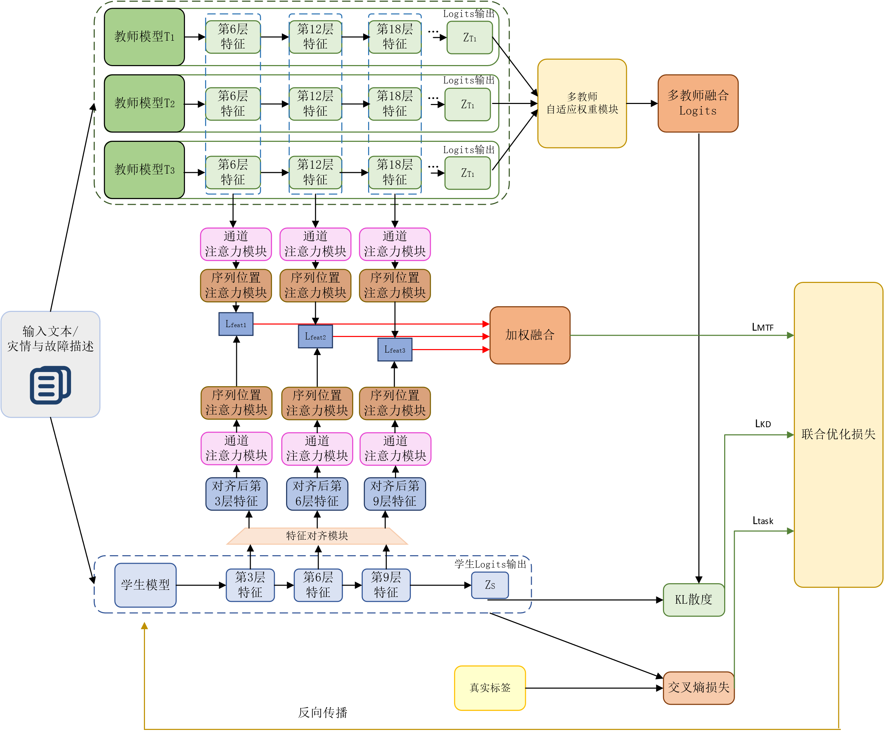
图 11 基于多注意力的多教师多级联合知识蒸馏

4.1.3 基于结构化剪枝的模型冗余参数削减方法
上一小节已经完成研判模型轻量化架构设计以及知识蒸馏后，所得网络当中仍然保留一定数量的冗余通道及弱相关特征单元，部分参数对最终研判结果的贡献有限。因此，本节在保持模型研判精度稳定的基本前提下，研究基于结构化剪枝的模型冗余参数削减方法。
首先，对学生模型开展稀疏正则化训练，增强重要参数与冗余参数之间的区分度；其次，构建通道/滤波器参数重要性评价指标，并依据评价结果完成通道重要性排序；进一步结合各层剪枝敏感度，自适应确定不同网络层的剪枝率，对低重要度通道及滤波器实施结构化裁剪；最后，通过剪枝后微调恢复模型精度，在保证研判性能的前提下进一步降低模型参数量、计算量及存储开销。

4.1.3.1 剪枝的基本原理
对于一个给定的深度神经网络和验证数据集的前提下，剪枝等价于一个最优化问题，如下公式所示：
满足，。
式中，为剪枝后的子网络，表示剪枝模型在验证集上的准确率，表示模型资源开销，为设定的资源约束阈值。根据单兵装置的实际部署需求，资源开销可采用模型参数量、计算量、存储空间、推理时延及功耗等指标进行表征。因此，剪枝的核心目标是在模型研判性能与模型复杂度之间取得平衡。
根据网络结构裁剪粒度不同，剪枝主要分为非结构化剪枝和结构化剪枝。非结构化剪枝以单个权重为基本单位，通过将低重要度权重置零形成稀疏权重矩阵。对于权重，可表示为：
其中：
为剪枝阈值。虽然非结构化剪枝能够获得较高的稀疏率，但其产生的是不规则稀疏矩阵，实际推理过程中通常需要稀疏计算算子或专用硬件支持，难以直接获得稳定的计算加速效果。
结构化剪枝则以通道、卷积核、特征图或网络层等完整结构单元作为裁剪对象，直接删除低贡献网络结构。对于第个卷积层，其权重矩阵可表示为
其中，和分别为输入和输出通道数，为卷积核尺寸。该层的参数量为：
若输出特征图尺寸为，则该层计算量近似为：
当结构化剪枝将输出通道由减少至后，其参数量变为，相应计算量变为
由此可以看出，结构化剪枝能够通过直接减少卷积核和特征通道数量，同步降低模型参数量和实际计算量，同时保持规则的网络计算结构，无需额外定制稀疏计算硬件，更适合单兵智能研判装置等资源受限端侧设备部署。
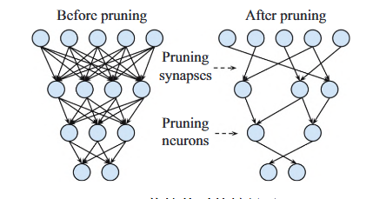
图 12 剪枝前后的神经元
典型的结构化剪枝过程主要包括三个阶段：
1）预训练模型获取。首先获得满足研判精度要求的基准模型。
2）冗余结构识别与裁剪。根据设定的重要性评价指标，对各网络层中的通道或卷积核进行重要性评估。假设第层第个通道的重要性为，则可按照重要性从低到高排序，并优先删除低重要度通道。若该层剪枝率为，原始通道数为，则剪枝通道数为：
剪枝后保留通道数为：
通过同步删除对应卷积核、特征图及后续层关联输入通道，形成结构紧凑的子网络。
3）剪枝后微调。由于结构裁剪改变了原模型的最优参数分布和特征表达路径，模型精度通常会出现一定下降，因此需要利用原训练数据重新对剪枝后的模型进行微调，使剩余参数重新适应新的网络结构。其优化目标可表示为：
其中，为剪枝后的模型，为研判任务损失函数。
为评价剪枝效果，可进一步采用参数压缩率和计算量压缩率进行衡量：
模型剪枝造成的精度损失可表示为：
其中，为原始模型精度，为剪枝并完成微调后的模型精度。理想的剪枝结果应使和尽可能增大，同时保证控制在允许范围内，从而实现模型精度、计算复杂度和资源消耗之间的综合优化。

4.1.3.2 面向Attention Head与FFN结构的稀疏正则化训练方法
考虑当前轻量学生模型由28个Transformer Decoder Block构成，本研究以各Decoder Block中的Grouped-Query Attention（GQA）和Feed-Forward Network（FFN）为主要结构稀疏对象，不直接对单个权重参数进行非结构化置零，而以完整的Query Attention Head和FFN中间神经元为基本稀疏单元。其中，针对GQA结构，在保持Query Head与Key/Value Head分组关系完整的前提下削减低重要性注意力头；针对FFN结构，则对低重要性中间神经元进行结构化稀疏，从而保证后续剪枝模型仍具有规则、连续的网络结构，便于在单兵装置端实现模型存储压缩与推理加速。
（1）Attention Head结构门控参数构建
为表征不同Attention Head对电网应急研判任务的贡献程度，在每个注意力头输出端引入一个独立的、可参与反向传播更新的标量参数，可学习结构门控变量，并通过Sigmoid函数将其转换为0~1范围内的结构门控系数：
其中，$l$表示学生模型Transformer Decoder Block的层编号，$h$表示第 $l$层中Query Attention Head的编号。由于Qwen3-1.7B学生模型共包含28个Transformer Decoder Block，每层设置16个Query Attention Head，因此针对注意力结构共设置448个可学习结构门控变量。将各层注意力头对应的结构门控变量组织为注意力结构门控矩阵$G^{A}$，其表达式为：
$G^{A}=\left[\begin{matrix}g_{1,1}^{A} & g_{1,2}^{A} & ⋯ & g_{1,16}^{A} \\ g_{2,1}^{A} & g_{2,2}^{A} & ⋯ & g_{2,16}^{A} \\ ⋮ & ⋮ & ⋱ & ⋮ \\ g_{28,1}^{A} & g_{28,2}^{A} & ⋯ & g_{28,16}^{A}\end{matrix}\right]∈R^{28×16}$
经Sigmoid映射后得到实际作用于448个Attention Head的结构门控矩阵：，其中，每个用于整体控制对应Attention Head的输出强度。
设学生模型第个Transformer Bolock的输入特征为,其中$l$层包含16个注意力头，第个注意力头表示为：
其中：
、、分别为第层第个Attention Head对应的Query、Key和Value投影矩阵，为单个注意力头的特征维度。
则结构门控后的注意力头输出为：
进一步得到第层门控后的多头注意力输出为：
其中，为多头注意力输出映射矩阵。
在稀疏正则约束作用下，对模型任务贡献较高的Attention Head门控系数保持较大取值，而功能重复或贡献较低的注意力头对应门控系数逐渐向零收缩：
从而实现实现对冗余Attention Head逐渐显化。
（2）FFN中间神经元可学习结构门控设计
除多头注意力模块外，Transformer Block中的前馈网络FFN具有较大的中间特征维度，是轻量学生模型参数量和计算量的重要组成部分，不同FFN中间神经元之间同样存在一定程度的功能冗余。因此，本节在Attention Head稀疏化的基础上，进一步对FNN中间神经元进行结构稀疏训练。
设FFN第层输入为，其基本计算过程可以表示为：
其中，为批次大小，为文本序列长度，为FFN中间特征维度，为非线性ReLU函数。
针对第层第个FFN中间神经元设置可学习结构门控变量：
可以获得第层第个FFN中间神经元的门控系数：
将门控系数作用于FFN中间激活特征：
则经过结构门控后的FFN输出为：
当FFN中间神经元对应的门控系数趋向于零时，说明该神经元的有效输出逐渐受到抑制，而当门控系数趋向于一时，则表明该神经元具有较高的结构保留价值。
综上，本研究在稀疏训练阶段建立两类结构门控集合以及来分别描述Attention Head和FFN神经元的结构贡献状态。
（3）知识保持约束下的稀疏联合训练
对于448个Attention Head门控系数施加型结构稀疏约束并进行归一化得到；对各层FFN中间神经元采用相同结构的稀疏思想，得到归一化稀疏正则项表示。
采用归一化形式可以降低Attention Head与FFN待稀疏结构数量化差异造成的正则项尺度不平衡的问题，为两类结构分别设置独立的稀疏约束强度。
则最终的结构稀疏正则项可写为：
其中，和分别用于控制Attention Head和FFN结构的稀疏化强度。
考虑本研究的稀疏训练对象并非是未经训练的基础网络，而是已经完成轻量化架构设计和多教师知识蒸馏的学生模型，若仅利用稀疏正则项重新训练，可能破坏学生模型在前述知识蒸馏阶段形成的语义表征和研判生成能力。因此，本研究采用知识保持约束与结构稀疏约束联合优化的方式开展稀疏正则化训练。
上节多教师知识蒸馏阶段的损失函数可表示为：
其中，为学生模型输出与真实标签的交叉熵损失，为多教师多中间层特征损失，为多教师模型Logits输出与学生模型Logits输出的KL散度。
在此基础上加入Attention Head与FFN结构稀疏正则项，得到稀疏正则化阶段的联合训练目标：
上述得到联合训练目标后，再在其基础上进行反向传播，对可学习结构门控变量进行更新。
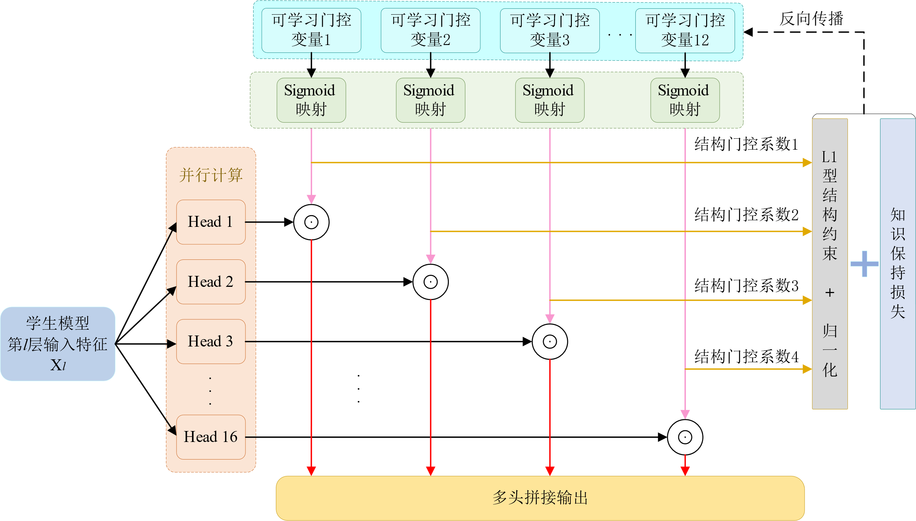
图 13 Attention Head结构门控参数构建与优化原理图
对Attention Head当中的门控变量进行更新，在稀疏训练过程当中，对Attention Head稀疏正则项关于门控系数求偏导：
其中，为符号函数，当输入小于0、等于0和大于0时分别取-1、0、1。
由此，在原知识保持损失产生的梯度基础上，引入Attention Head稀疏约束后，对应门控系数的梯度可表示为：
其中：为知识保持损失作用下第层第个Attention Head门控系数的原始梯度;表示加入系数正则约束后的梯度;通过影响反向传播的梯度进而影响权重更新数值，达到正则化约束的效果。
根据链式法则，目标函数对求偏导，得到可学习门控变量对应的梯度为：
随后按照梯度下降方式更新Attenrion Head门控变量：
其中，为Attention Head门控变量的学习率。
对于FFN中间神经元中的可学习结构变量进行更新，其归一化稀疏正则项为：
对第层第个FFN神经元门控系数求偏导：
同样可以得到FFN稀疏正则约束后的梯度为：
其中，为知识保持损失产生的原始梯度，为加入稀疏正则约束后的梯度。
通过链式法则，可以得到联合训练目标对的偏导为：
依旧采用梯度下降方式对FFN门控变量进行更新：
其中，为FNN门控变量的学习率。
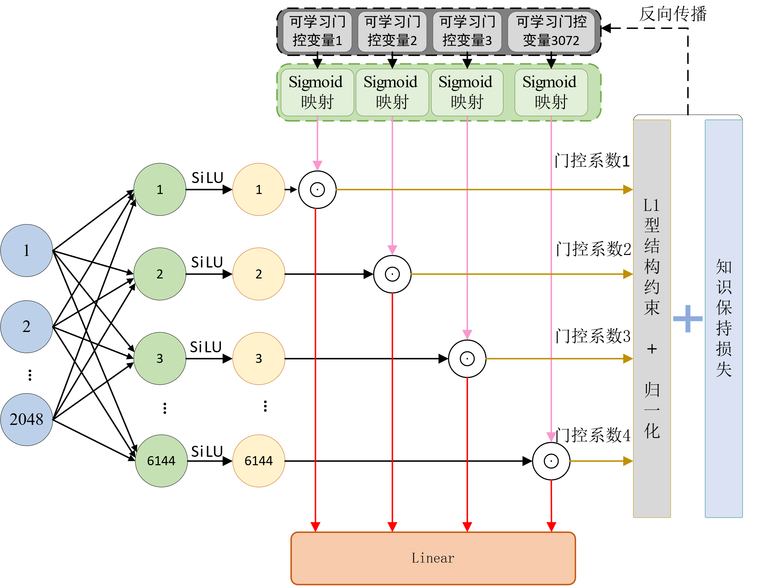
图 14 FFN结构门控参数构建与优化原理图

4.1.3.3 基于稀疏正则化的结构化剪枝方法
经过知识保持约束下的稀疏正则化训练后，学生模型中不同Attention Head和FFN中间神经元对应的结构门控参数已形成一定程度的稀疏分化。其中，贡献较低的结构对应门控系数逐渐趋近于0，而承担重要语义表征和研判生成任务的结构则保持相对较大的门控系数。
然而，门控系数主要反映稀疏训练过程中结构输出的保留程度，仅利用门控参数作为剪枝依据可能难以完整表征结构自身所包含的参数信息。因此，本研究进一步结合结构门控系数与结构参数权重幅值，分别构建Attention Head和FFN中间神经元综合重要性评价指标，实现对候选剪枝结构的定量评价以及结构性剪枝。
（1）Attention Head综合重要性评分
一是对不同Attention Head原始参数进行重要性评价。对于第l个Transformer Block中第个Attention Head，其计算涉及Query、Key、Value投影参数以及输出映射中与该注意力头对应的参数子块。因此，将上述参数作为完整Attention Head的结构参数集合
其中，、、、分别为层第个Attention Head对应的Query、Key和Value投影参数，为输出投影矩阵中与该注意力头对应的参数子块。
通过借鉴稀疏剪枝当中利用参数绝对值反映结构权重的思想，对上述结构参数计算范数，得到Attention Head的整体参数权重信息：
其中，。
越大，说明该Attention Head对应的参数整体的幅值越大，其在模型信息变换过程中潜在的结构贡献度就越高；反之，其在模型信息传递过程当中的结构贡献度就越低，对参数整体的响应较低。
二是对每个Attention Head对应的结构门控系数进行重要性评价。门控系数反映该结构在知识保持和稀疏约束共同作用下的结构保留程度，对于第层第个Attention Head的结构门控系数，其越趋近于1，说明该Attention Head对模型推理的贡献程度大，可以保留。而当门控系数趋于0时，说明该头对模型传播过程当中的贡献程度越低，可以进行结构性剪枝。
将两类信息进行融合，构建Attention Head的综合重要性评分：
其中，为第层第个Attention Head的综合重要性评分，该指标综合考虑了稀疏训练后的结构保留状态以及Attention Head自身参数贡献，当某个注意力头的门控系数较小且参数权重幅值较低时，会有
这表明该Attention Head具有较高的结构以及参数冗余性，可有限对其进行剪枝处理。
（2）FFN综合重要性评分
对于FFN，第个Transformer Block的计算过程可以表示为：
每层FFN中间层包含6144个神经元，对于第个FFN中间神经元，其结构贡献不仅取决于输入映射至该神经元的参数，还取决于该神经元向下一层输出的连接参数。因此，将与第个神经元对应的输入和输出连接参数共同作为该神经元的结构参数集合，同样借鉴利用参数绝对值来衡量参数信息的思想，FFN神经元的中体权重信息可以表示为：
同样地，考虑到不同Transformer层FFN参数尺度可能存在差异，同样对第层的3072个神经元进行层内归一化，得到所有神经元的参数贡献信息：
结合上节稀疏训练阶段获得的各FFN中间神经元对应的结构门控系数，与归一化参数权重信息相结合，构建FFN神经元综合重要性得分：
（3）Attention Heady与FFN结构化剪枝
对于上述获得的Attention Head和FFN中间神经元综合重要性评分后，分别按照个Transformer内部的重要性得分由低到高进行排序，将其中排序靠前的Attention Head与FFN单元进入候选剪枝集合。在此基础上，进一步考虑不同Transformer Block在语义表征、特征变换及研判生成过程中的功能差异，研究基于层性能敏感度的自适应剪枝率确定方法，避免采用统一剪枝比例造成关键网络层信息过度损失。
分别对各层候选Attention Head与FFN中间神经元进行小比例临时屏蔽，在验证数据集上测试模型研判损失变化，并以结构屏蔽前后的性能变化量表征对应网络层对结构削减的敏感程度。
设原学生模型在验证集上的损失为，对第层部分低重要性Attention Head临时屏蔽后，可以得到对应的验证损失，则第层Attention Head的结构敏感度可以表示为：
同理可以得到FFN中间神经元的结构敏感度，而当和取值较小的时候，则说明对应的Transformer结构存在参数冗余，可以适当提高结构化剪枝的比例；当敏感度较高时，说明该结构在模型当中具有较高的贡献率，剪枝率适当降低，通过这一策略，可以实现对不同重要性程度的Attention Head和FFN进行剪枝率的制定，分别为和，因此可以得到第层的剪除数量分别为和。
考虑Attention Head 和 FFN单元之间存在较强的协同表征关系，若依据一次重要性评价结果对模型进行大比例结构删除，容易导致网络内部信息传递路径发生突变，并引起中间特征分布漂移和误差逐层累积。与此同时，部分结构被删除后，剩余Attention Head和FFN单元的功能贡献也会随网络重新适配而发生变化，因此剪枝前得到的重要性排序并不能始终准确反映后续网络状态。
针对上述问题，本研究采用性能约束下的渐进式结构化剪枝策略，将目标压缩过程划分为多个小幅度结构削减阶段，每轮仅剪除当前阶段综合重要性较低且性能敏感度较小的部分Attention Head和FFN单元。
完成一轮结构化剪枝后，对压缩模型进行微调，使剩余网络参数重新适应新的结构拓扑，补偿结构削减造成的性能损失；随后重新计算剩余Attention Head和FFN单元的重要性及结构敏感度，根据模型最新状态更新下一轮候选剪枝集合和剪枝比例。
在每轮剪枝过程中均对模型研判性能进行校核，当模型性能下降超过设定允许范围时，降低后续剪枝强度或停止继续压缩；当模型性能保持稳定时，则继续削减低贡献冗余结构，直至满足目标模型规模或轻量化要求。
通过上述方法，可将一次性大幅结构削减转化为多阶段、小步长、性能可控的逐级压缩过程，动态修正因模型结构变化导致的重要性分布偏移，在持续降低Attention Head数量和FFN中间维度的同时，最大程度保持模型原有语义表征及电网应急研判能力。
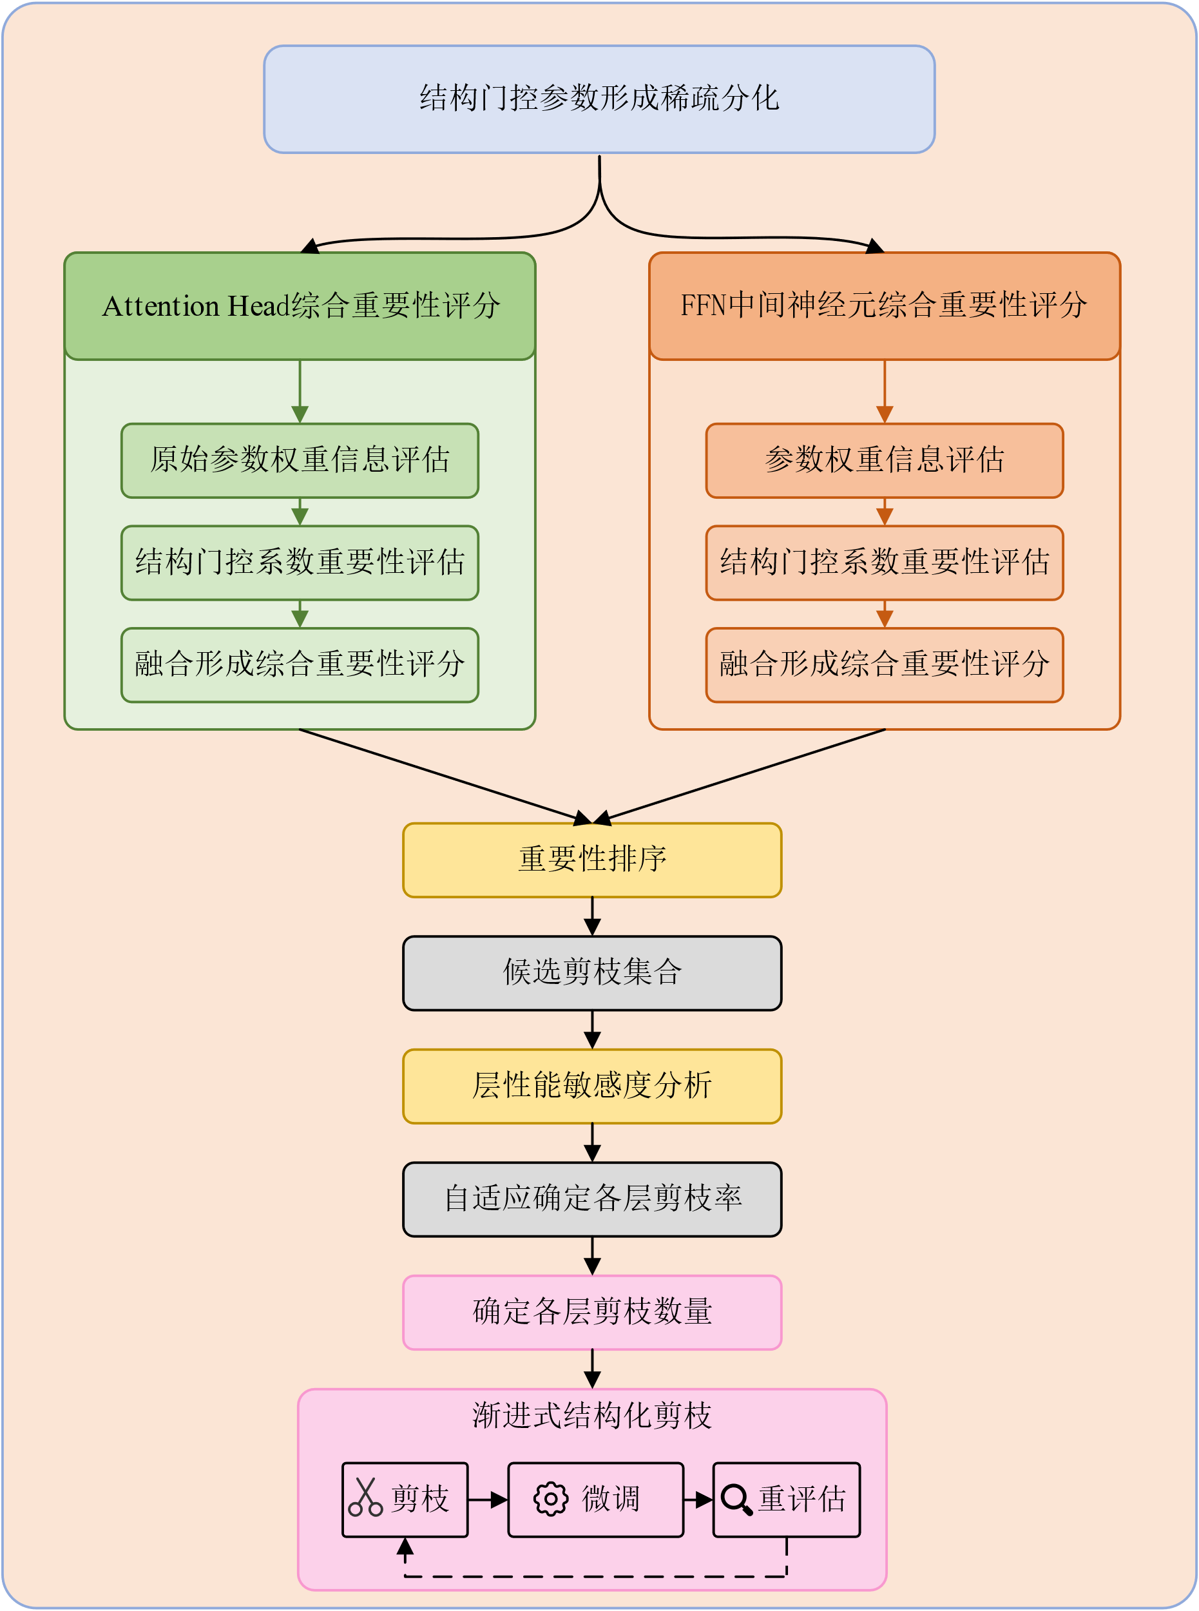
图 15 结构化剪枝流程图

4.1.4基于低秩分解的模型参数压缩方法
在完成前述Attention Head与FFN结构化剪枝及模型性能恢复后，模型中低重要性的结构单元已得到有效削减，但各Transformer Block中保留下来的FFN线性映射仍采用高维稠密矩阵进行参数表示。结构化剪枝主要实现网络结构维度上的压缩，难以进一步利用保留权重矩阵内部潜在的线性相关性及低维子空间特征。
因此，本研究进一步采用低秩分解方法，对剪枝后模型中的高维权重矩阵开展低秩特性分析，通过计算矩阵奇异值及其能量分布，筛选具有明显低秩特征的权重矩阵，并采用奇异值分解方法将原始高维矩阵近似表示为多个低维矩阵的乘积，在保持主要参数信息及模型研判能力的基础上，进一步降低模型参数量、存储占用和矩阵计算复杂度。

4.1.4.1 低秩分解的原理
低秩分解是一种常用的矩阵分解技术,它将一个大的矩阵分解为多个较小的矩阵乘积,而这些较小的矩阵通常拥有较低的秩。低秩矩阵有多个优点:
（1）由于低秩矩阵中许多元素都是0,所以计算时只需要考虑那些非零元素,可以显著降低计算复杂度,从而提高计算效率。
（2）压缩数据规模:在处理大量数据时,使用低秩矩阵可以有效压缩数据规模,这对于存储和传输大数据集尤其重要,特别是在资源受限的设备上
（3）提取:利用低秩矩阵表示,可以帮助提取出数据的主要特征,使得模型能更专注于最关键的特征, 从而提高性能。这种分解方法在降维、压缩数据和简化计算中都非常有效,在机器学习领域被广泛应用。
奇异值分解(Singular Value Decomposition, SVD)是一种经典的低秩分解方法，可以解决任意矩阵的分解，对于一个给定的矩阵,SVD将其分解三个矩阵的乘积：
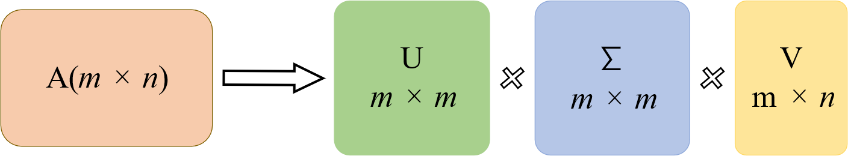
图 16 奇异值分解原理
其中，为对角矩阵，即=，它的对角元素即为的奇异值；为单位正交矩阵，其列向量为单位向量且互相正交，为奇异值对应的特征向量；为单位正交矩阵，其行向量为单位向量且互相正交，也是与特征值对应的特征向量。
由于不同奇异值对原矩阵信息的贡献程度不同，较大的奇异值通常包含矩阵的主要信息，而较小的奇异值对应的信息贡献度较低。因此，可仅保留前个较大奇异值及对应奇异向量，其中是一个远远小于m和n的值，对原始矩阵进行截断近似：
此时矩阵的乘法变为如下所示：
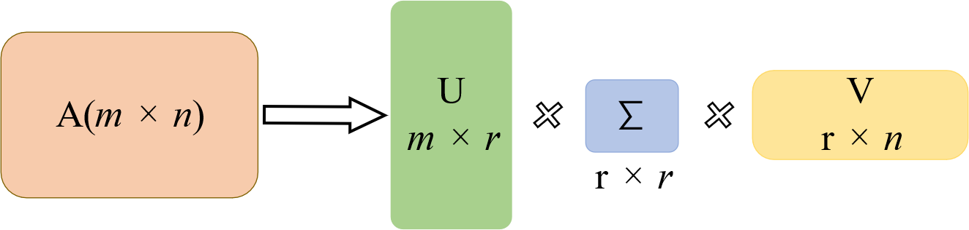
图 17 截断近似后的奇异值分解原理
进一步可以表示为：
从而利用两个低维矩阵替代原始高维权重矩阵，实现模型压缩。

4.1.4.2 基于重构误差约束的FFN权重矩阵低秩分解方法
在完成前述Attention Head与FFN结构化剪枝及模型性能恢复后，进一步针对各Transformer Block中保留下来的FFN线性映射矩阵开展低秩特性分析。考虑不同Transformer Block中FFN权重矩阵的参数分布和信息冗余程度存在差异，本研究不对所有FFN权重矩阵采用统一低秩压缩，而是对各层FFN线性映射矩阵进行奇异值分解，计算其奇异值谱，并根据矩阵重构误差筛选具有低秩压缩潜力的权重矩阵。
（1）自适应秩确定
为合理确定各FFN权重矩阵低秩分解过程中的保留秩，本研究引入矩阵重构误差作为奇异值保留数量的评价指标，用于衡量原始FFN权重矩阵与截断SVD重构矩阵之间的信息偏差。在满足模型参数信息保持要求的前提下，通过控制重构误差确定最小奇异值保留数量，实现不同FFN权重矩阵保留秩的自适应配置。
其中，表示矩阵所有元素绝对值的和，表示所保留的奇异值的个数，表示SVD重构之后的矩阵，表示原矩阵。将与中对应位置的元素相减并求元素绝对值的和，然后与中所有元素绝对值求和作比。
为自适应确定各FFN权重矩阵的最优保留秩，本研究在设定矩阵重构误差约束的基础上，引入二分查找算法，以权重矩阵行、列维度及允许重构误差为输入，快速搜索满足重构精度要求的最小奇异值保留数量。通过在误差可接受范围内选取最小保留秩，使低秩重构后的权重矩阵在保持主要参数信息的同时获得更高的压缩比例，从而实现不同FFN 权重矩阵的自适应秩选择与参数规模最小化。
表 3 最小二分法查找最小奇异值数量原理
利用最小二分法查找最小奇异值数量
要素 | 内容
算法目标 | 搜索满足重构误差约束的最小奇异值保留数量
输入 | FFN权重矩阵维度，允许重构误差阈值
输出 | 最优保留秩
初始化
函数：
1. | 循环体:  if F((M * N) / (M + N)) > ERR:  return None  while min < max:  mid = (max + min) / 2  if F(mid) > EER:  min = mid + 1  else:  max = max - 1  return min
2.
3.
4.
5.
6.
7.
8.
9.
10.
在确定最优保留秩后，进一步判断分解后的参数量是否满足：
只有同时满足重构误差要求和实际参数要求的FFN权重矩阵，才能够纳入低秩分解对象；对于需要保留接近原始秩才能满足误差要求的矩阵，则保持原始结构不变。
（2）低秩重构与性能恢复
对于第个Transformer Block当中的FFN单元，假设该单元全连接层中待分析的FFN权重矩阵为,表示前一层激活输出的维度，表示当前层神经元的个数，对该权重矩阵进行SVD分解，过程如下所示：
矩阵的SVD分解有一个重要性质，矩阵中的奇异值，为降序排列，即，由于较小的奇异值对应的特征向量在原矩阵中的作用较小。根据这一性质以及上一小节得到的最优保留秩，可以裁剪掉前个较小的奇异值对应的特征向量，使的原矩阵转化为较小矩阵的乘积。裁剪过程如下所示：
从以上公式可以看出，原始共有个奇异值，此处只保留了前个，将前两个矩阵和相乘得到。
对于FNN的前向传播来说，其主要过程为权重矩阵与前一层激活向量相乘，为了简便计算，暂时不考虑偏置，对进行SVD重构，公式可以改为：
原本公式中的矩阵乘法需要此次乘加运算，将权重矩阵利用SVD重构之后则将矩阵运算量降至。因此当很小时，可以大大降低矩阵运算的资源消耗量，通过合理控制保留秩，可以实现在保持主要参数信息和模型研判能力的同时，进一步降低模型参数量与推理计算开销。
此时FNN前向传播的过程变为两部分：
其中，表示SVD重构后新增低维映射之间的中间变换函数。为了保证低秩分解前后仍等价于原来的线性映射，不在两个低秩矩阵之间额外引入非线性，因此取；表示GeLU函数。
由上式可知，原FFN中由权重矩阵完成的一次高维线性映射，被重构为由两个低秩权重矩阵连续完成的两级线性映射。前一级低秩矩阵首先将输入特征映射至较低维的中间特征空间，后一级低秩矩阵再将该中间特征恢复至原目标维度，从而在保持原有输入输出维度及线性映射关系基本不变的条件下，以两个较小规模的矩阵乘法替代原高维矩阵运算，实现FFN权重参数和计算开销的进一步压缩。原始FNN结构（a）与SVD重构之后的FNN结构（b）如下图所示：
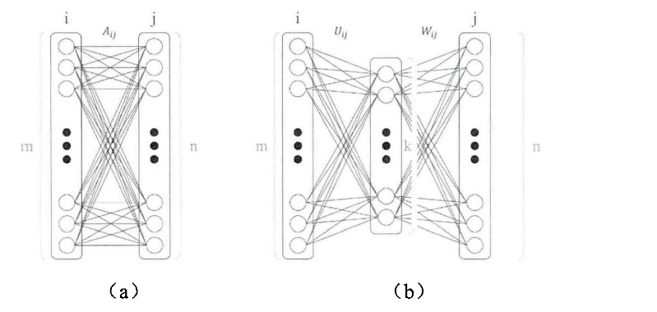
图 18 原始FNN结构（a）与SVD重构之后的FNN结构（b）对比
上图中，a图表示原始FNN结构的权重，b图表示在进行SVD分解之后，相较于原始结构权重，在两个原始连接层之间，新增了一个隐含层。
考虑截断SVD会舍弃部分奇异值信息，可能导致模型中间特征表征及研判生成能力下降，因此，本研究进一步针对SVD重构后的FFN开展模型重训练与性能恢复。不同于对重构后网络进行随机初始化训练，本研究以截断SVD获得的低秩权重矩阵作为重构网络的初始化参数，使模型能够继承原权重矩阵中由主要奇异值表征的有效参数信息，在此基础上对低秩网络进行参数微调，减少模型重新搜索有效参数空间所需的训练迭代次数，提高压缩模型的性能恢复效率。
对于原始FFN矩阵，经过截断SVD后，原有的一次线性映射转换为两级连续线性映射，即：
在重训练构建低秩模型损失函数时，除了引入正常的模型与真实标签的任务监督损失外，还需结合前述知识蒸馏阶段构建的知识保持机制，在低秩模型性能恢复过程中引入知识蒸馏约束，使重构模型在学习真实研判任务标签的同时，保持与原始高性能模型输出及中间特征的一致性，从而补偿奇异值截断造成的信息损失。
考虑低秩重构后的不同训练阶段中，任务监督信息与教师知识对模型参数恢复的贡献程度存在差异，若采用固定损失权重，容易造成某一优化目标占据主导，影响模型研判能力与知识保持能力之间的平衡。因此，本研究进一步研究基于梯度贡献度的自适应损失权重分配方法，根据任务监督损失与知识蒸馏损失对低秩参数产生的梯度幅值，动态调节两类损失在综合训练目标中的贡献比例。
分别计算任务任务监督损失和知识蒸馏损失对当前低秩参数的梯度贡献度：
式中，表示L2范数，表示SVD重构后需要优化的低秩参数。根据两类损失产生的梯度幅值，自适应确定对应权重：
其中，为防止分母为零而设置的极小常数。
此时低秩模型性能恢复阶段的综合损失函数为：
基于上述综合损失函数，根据式(106)和式(107)所建立的两级低秩前向传播关系，采用误差反向传播方法对重构后低秩权重矩阵和进行优化。
通过上述方法，将前述任务监督损失与知识蒸馏损失形成的综合误差信息逐级传递至SVD重构后的两个低秩权重矩阵，并对和进行协同更新，使低秩模型在保持主要奇异值参数信息的基础上重新适应电网应急研判任务，补偿奇异值截断及网络结构重构造成的性能损失，实现低秩模型的稳定重训练与研判性能恢复。

4.2 研究面向复杂作业环境的单兵装置自主故障诊断方法
针对复杂电网应急作业环境下单兵装置关键软硬件启动异常及运行过程故障难以及时发现的问题，研究覆盖装置启动与运行全过程的自主故障诊断方法。面向装置启动阶段，针对核心计算、存储、通信关键硬件及核心软件功能开展开机自检测，通过状态读取、功能测试及结果比对实现启动异常快速识别；面向装置运行阶段，基于多源传感器实时采集关键部件运行状态信息，通过多源状态融合与异常特征分析实现运行故障识别与类型判定，从而形成“启动自检—状态监测—故障诊断”一体化自主诊断机制，提高单兵装置在复杂作业环境下的运行可靠性与应急保障能力。

4.2.1 面向关键软硬件模块的装置开机自检测方法
在极端气象的电网灾害事故现场中，单兵智能研判装置需要在复杂环境和不稳定供电条件下快速启动，并及时投入故障信息采集、现场状态分析和电网应急研判任务。考虑装置内部集成核心计算、存储、通信等多类硬件模块，任一关键模块在启动阶段发生异常均可能造成现场信息无法获取、研判模型无法加载或处置结果无法输出。因此，本研究构建基于分层启动链的POST（Power-On Self Test）方法，在装置进入应急研判工作状态前完成关键硬件模块逐级检测，实现启动异常的早期发现与快速定位。
1.核心计算模块自检
在电网灾害应急现场，单兵装置需要依托CPU完成现场多源信息处理、故障状态分析、智能研判模型推理及人机交互等核心任务，其运行状态直接影响后续应急研判功能的可靠启动。针对单兵装置开机阶段自检时间短、计算资源有限且不宜增加额外测试硬件的问题，本研究采用基于软件的自测试（Software-Based Self-Test，SBST）方法开展核心计算模块自检。该方法通过处理器自身运行预置测试程序，对其内部关键功能进行检测，无需引入额外专用测试硬件，适合资源受限的嵌入式单兵装置。具体而言，针对CPU算术逻辑运算功能预置相应测试程序和测试数据，由处理器依次执行测试指令，将测试结果及状态响应保存至指定存储区域，并与预设参考结果进行比对；当检测结果异常时，根据失败测试项所属功能类别确定对应CPU功能故障，实现核心计算模块的快速自检与功能级故障定位。其基于SBST的CPU核心功能自检流程如下图所示。
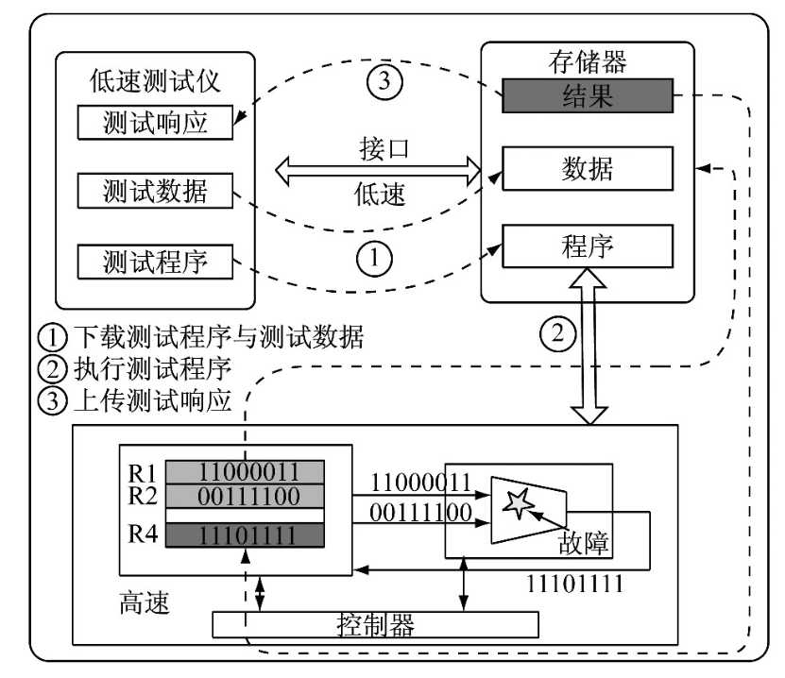
图 19 基于SBST的CPU核心功能自检流程
算术逻辑运算单元是CPU完成数据处理与程序执行的基础功能模块，主要承担整数加减、逻辑运算、移位及数值比较等基本操作。在电网应急单兵装置运行过程中，现场环境描述信息预处理、文本编码与索引计算、程序状态判断、任务调度及研判模型输入输出数据组织等均依赖CPU基本算术逻辑运算能力。因此，本研究通过对CPU整数算术与逻辑运算功能开展自检，及时识别运算结果异常和逻辑执行错误，为后续智能研判程序可靠运行提供基础计算保障。
针对装置开机自检时间短、测试程序应尽量轻量化的特点，本研究不对处理器全部运算指令进行穷举测试，而是根据目标CPU实际支持的指令集，选取能够表征核心算术逻辑执行能力的典型指令构建定向自测试程序，重点检测：
其中，和分别表示基本加、减运算能力；、和分别表征基本逻辑运算能力；用于检测CPU数值比较及相关条件状态生成能力。
针对上述算术逻辑功能，根据目标处理器指令集分别设置相应测试指令，并为每类指令配置具有代表性的测试操作数及预期结果。为了在有限测试指令数量下提高故障检出能力，测试数据不采用单一普通数值，而是兼顾零值、单位值、全位模式及边界值等典型输入。
设CPU整数数据位宽为，则测试操作数集合可构建为：
其中，和分别为目标数据类型允许的最大值和最小值，和分别表示交替位模式：
下表为代表性测试项：
表 4 算术逻辑功能代表性测试项
测试功能 | 测试操作 | 代表性测试条件
加法 | ADD | 0+0、1+1、正负组合
减法 | SUB | 1-1、0-1、正负组合、边界组合
逻辑与 | AND | 全0、全1、交替位模式
逻辑或 | OR | 全0、全1、交替位模式
逻辑异或 | XOR | 相同模式、互补模式
数值比较 | CMP | 相同、大于、小于、正负比较
下图用伪代码展示了算术逻辑自检的流程：
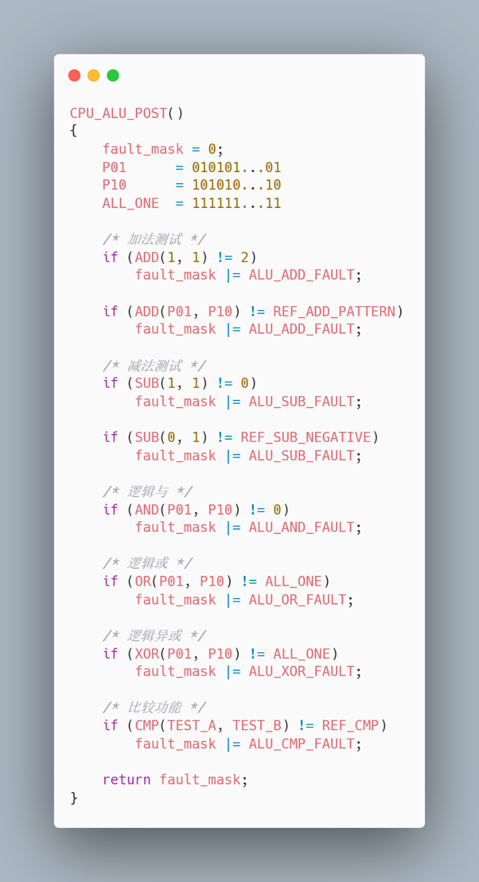
图 20 算术逻辑自检伪代码
上图中，P01、P10、ALL_ONE位宽根据CPU的数据宽度设置。
在完成每项测试后，将CPU的实际执行结构与预先固化的参考结果进行比较，同时考虑到单一测试结果可能受到操作数、寄存器或其他执行路径影响，本研究不直接依据一条测试指令直接判定CPU内部硬件损坏，而是根据多类同组测试结果的组合状态进行功能级故障诊断，构建算术逻辑功能故障状态向量：
故障状态向量的每一项都是由多个该类的测试用例的执行结果得到的，以为例：
即只要预置加法测试集合中存在测试响应与参考结果不一致，则记录加法执行功能异常。
通过上述内容可进一步建立“测试异常模式—功能故障类型”映射关系：
表 5 测试特征与故障映射关系
测试结果特征 | 故障诊断结果
多组ADD测试结果异常 | 加法执行功能异常
多组SUB测试结果异常 | 减法执行功能异常
AND/OR/XOR中一类或多类持续异常 | 逻辑运算执行功能异常
比较结果与预期关系不一致 | 数值比较/条件判断功能异常
ADD、SUB等多类算术指令同时异常 | 算术执行路径异常
ADD、SUB、AND、OR、XOR等多数测试同时异常 | CPU算术逻辑综合功能异常
测试指令不能正常完成或触发异常 | CPU指令译码/执行异常
最终可定义算术逻辑模块自检结果为所有所有故障状态向量的或运算，当为0时判定CPU基本算术逻辑运算功能正常；而当为1时则结合各子测试标志确定具体异常类别，并形成相应POST故障信息。
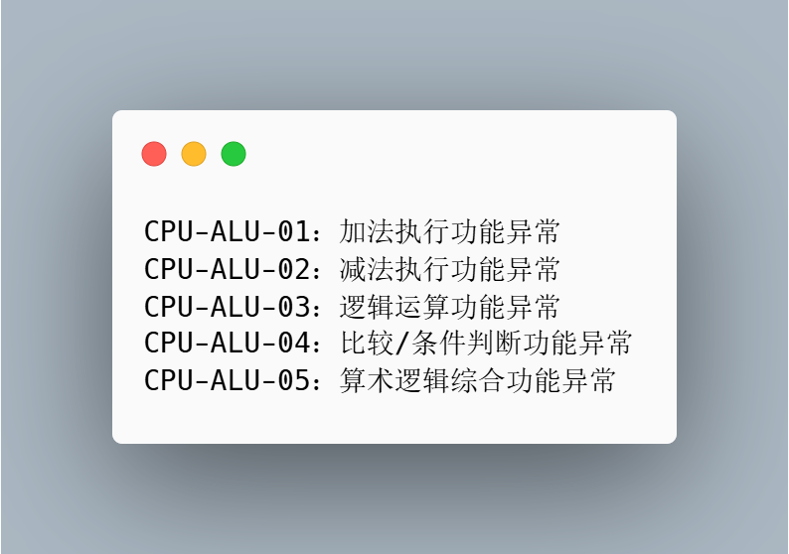
图 21 算数逻辑运算功能故障信息
故障信息写入POST状态记录区，并参与后续启动判定。当算术逻辑核心功能出现严重异常时，应终止后续依赖CPU可靠运算的智能研判程序启动，并输出核心计算模块异常状态；若检测结果全部正常，则进入移位、寄存器、分支跳转及基本访存等后续CPU功能自检环节。
除基本的算数逻辑运算功能外，移位操作也是CPU基本数据运算与位级处理能力的重要组成部分，主要通过对二进制数据进行左移或右移，实现数据位位置调整、位字段提取、符号扩展及部分整数倍乘除等操作。对于电网应急单兵装置，现场电气量、环境传感器数据、通信报文状态字以及设备故障标志等信息在处理过程中均可能涉及位字段解析、状态位提取、数据编码及定点数据处理，因此CPU移位执行功能的正确性直接影响现场数据解析及后续应急研判程序的可靠运行。
针对单兵装置开机阶段快速自检需求，本研究根据目标CPU实际支持的指令集，重点对逻辑左移、逻辑右移和算术右移基本移位功能进行检测，可将待检功能集合表示为：
其中，表示逻辑左移功能，表示逻辑右移功能，表示算术右移功能。逻辑左、右移主要验证CPU对数据位整体移动及空缺位补零的执行能力；算术右移进一步验证CPU对有符号数据最高符号位扩展的处理能力。
为保证优先测试次数下能够有效覆盖CPU移位功能，本研究从测试数据模式和移位量两个方面设计代表性测试用例，测试数据集合可设置为：
其中与表示交替模式下的测试数据；为目标类型数据允许的最大数据；表示最高有效位为1、其余位为0的测试数据。
对于移位量，不需要对所有可能取值进行穷举，而是选取能够反映典型执行状态和边界量进行状态和边界状态的测试值：
其中，为CPU数据位宽的一半；为目标CPU指令集允许的最大合法移位量，当采用32位整数移位指令，则通常考虑以0、1、中间移位量以及接近最大合法移位量等典型位置。
在进行指令集测试之前，还需要预先根据指令集规范计算参考值，用于与单兵装置开机启动时观测得到的结果进行对比，其中，算术右移应重点使用最高位为1的负数测试数据，用于检查移位过程中符号位是否能够按照CPU指令集规定正确扩展。
下表为代表性测试项：
表 6 移位操作功能代表性测试项
测试功能 | 输入 | 移位量
逻辑左移 | 000…01 | 1
逻辑左移 | 交替位数据 | 中间位移量
逻辑左移 | 非零数据 | 最大合法位移量
逻辑右移 | 100…00 | 1
逻辑右移 | 交替位数据 | 中间位移量
算术右移 | 正数 | 1
算术右移  算术右移 | 负数 | 1
 | 负数 | 中间/边界位移量
例如，对于假定的8位数据=00110100，执行逻辑左移1位后应得到01101000，用于验证CPU基本左移功能。进一步选取最高位为1的测试数据，分别执行逻辑右移和算术右移1位。逻辑右移后应得到01001010，其高位补0；算术右移后应得到11001010，其高位按照原符号位补1。通过对同一测试数据分别执行逻辑右移和算术右移，可有效区分CPU普通右移功能与符号扩展功能是否正常。
下图用伪代码展示了算术逻辑自检的流程：
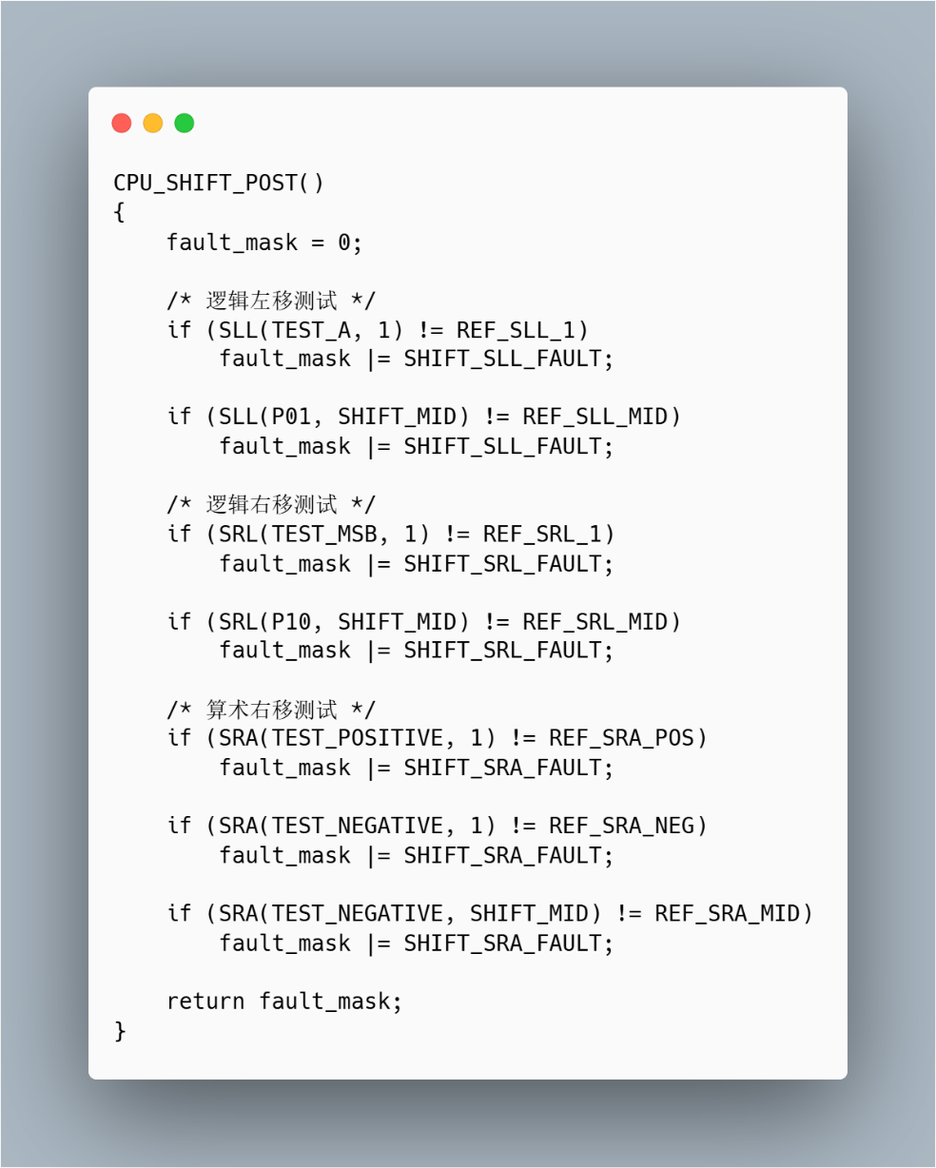
图 22 移位操作功能伪代码
对于第个移位项，定义，当测试通过时，定义该变量为0，反之为1。在此基础上，分别形成三类移位功能状态：
进一步根据不同测试项的异常组合建立功能级故障映射关系：
表 7 测试特征与故障映射关系
测试结果特征 | 故障诊断结果
仅逻辑左移测试异常 | 逻辑左移执行功能异常
仅逻辑右移测试异常 | 逻辑右移执行功能异常
算术右移测试异常，而逻辑右移正常 | 算术右移/符号扩展功能异常
左移、右移多类测试同时异常 | CPU移位执行功能异常
小移位量正常，而边界移位量持续异常 | 边界移位执行功能异常
指令执行过程中触发非法指令或异常 | 移位指令译码/执行异常
测试在限定时间内未完成算术右移 | CPU移位测试执行失响应
最终定义移位操作综合自检状态为三类移位操作的或运算，当所有测试通过时,置0，而当三类移位操作当中的一项出现异常，则置1，并根据上述子测试状态进一步确定具体的异常类别，并生成对应的POST信息，例如：
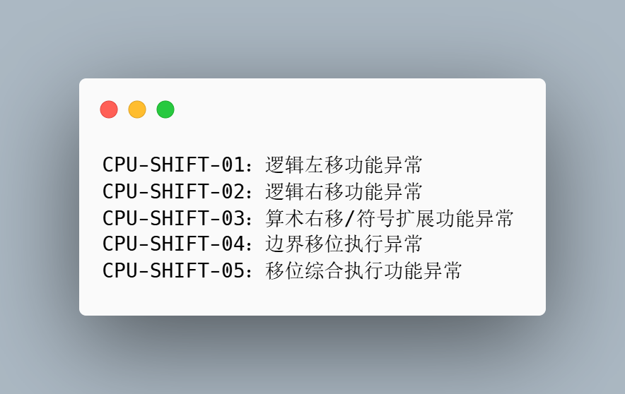
图 23 移位操作功能故障信息
2.运行内存读写功能自检、
运行内存（RAM）是电网应急单兵装置系统软件运行、现场信息处理及智能研判任务执行的重要基础资源。一旦运行内存出现存储单元读写异常、数据状态转换异常或地址访问异常，可能造成程序数据损坏、软件运行异常、模型输入数据错误甚至系统崩溃，进而影响智能研判结果的正确生成和装置现场可靠运行。因此，有必要在装置启动阶段对RAM基本存储功能进行快速自检。
棋盘法是一种常见的内部存储单元测试算法，它通过向待测存储单元写入由0和1交替排列形成的棋盘图形数据，使相邻数据位处于不同逻辑状态；写入完成后读取存储单元数据，并将实际读取结果与预置参考值进行比较，从而判断各数据位是否能够正确完成数据写入、保持和读取。棋盘图形如下图所示，该方法主要用于检测RAM内部存储数据位的基本状态异常，具有测试结构简单、易于实现的特点。
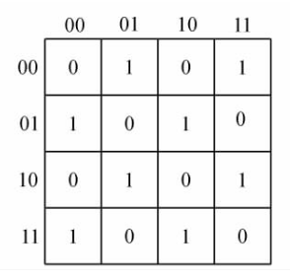
图 24 棋盘方格图形
通过交替0、1数据模式，棋盘法能够较直观地检验RAM存储数据位的基本状态，但其测试重点主要集中在特征数据的写入和校验，单独使用时对整个存储空间的遍历方式考虑相对有限。为了在检测数据位状态的同时，使测试过程能够覆盖不同存储位置，需要进一步引入能够按照地址顺序逐步访问存储单元的测试方式。
走步法是在存储区域写入确定数据后，按照一定的访问顺序依次对各存储单元进行反复读写，使测试过程沿RAM地址空间逐步推进，从而实现对不同存储位置的连续遍历，但单独采用走步法时，若主要采用全0或全1等单一数据背景，测试过程中数据位之间的逻辑差异较弱，对相邻存储位不同状态及状态转换异常的激励能力有限。
在棋盘法与走步法的基础上，本研究进一步采用棋盘走步法对单兵装置RAM开展综合自检。该方法以互补棋盘数据作为测试数据模式，并以地址升序和降序走步作为存储单元访问方式，使RAM在不同地址访问方向下依次经历数据写入、读取、比较及状态翻转过程。具体地，首先根据运行内存的数据访问位宽构造两组0、1交替且相互互补的棋盘测试数据A和B，其中两组测试数据的位宽与RAM单次数据访问宽度保持一致。通过按照地址升序和降序依次访问各存储单元，并交替执行棋盘数据A和B的写入、读取及结果校验，使待测存储单元在不同地址访问方向下经历0、1互补状态转换，实现对RAM数据读写、状态转换及存储访问异常的快速检测。具体自检过程如下：
（1）地址升序写入棋盘数据A。以RAM待测区域的最低地址作为起始位置，按照地址由低到高的顺序依次访问各存储单元，并向全部待测存储单元写入预设棋盘数据A，完成RAM测试区域的初始数据状态配置，为后续读写一致性检测提供统一参考数据背景。
（2）地址升序读取A并写入互补数据B。从最低地址开始按照地址升序逐一读取各存储单元数据，将实际读取结果与预设棋盘数据A进行比较；若二者一致，则判定当前存储单元在该数据状态下读写正常，并立即写入与A互补的棋盘数据B，使存储单元由A状态转换为B状态；若读取结果与A不一致，则记录当前异常地址及实际读取数据，并输出RAM自检异常信息。
（3）地址升序读取B并恢复写入数据A。在完成全部存储单元由A向B的状态转换后，再次按照地址由低到高的顺序进行遍历。依次读取各存储单元中的数据B，并与预设参考值B进行一致性比较；校验正确后重新写入棋盘数据A，使存储单元完成由B向A的反向状态转换。若比较结果不一致，则记录相应异常地址并输出故障信息。通过连续执行A→B→A的互补数据转换，可进一步检验RAM存储单元不同逻辑状态下的数据转换及读写能力。
（4）地址降序读取A并写入互补数据B。在完成地址升序测试后，将访问方向调整为由高地址向低地址遍历，从待测区域最高地址开始依次读取各存储单元数据。若实际读取结果与预设数据A一致，则写入互补棋盘数据B；若读取结果异常，则记录对应存储地址并进行故障标记。通过改变地址访问方向，可进一步检验RAM在反向地址遍历条件下的存储访问及数据转换功能。
（5）地址降序读取B并重新写入数据A。继续按照地址由高到低的顺序读取各存储单元中的棋盘数据B，并与预设参考值进行比较；若结果一致，则重新写入棋盘数据A，完成当前存储单元由B向A的状态恢复；若结果不一致，则记录异常地址、预期数据及实际读取数据，并输出RAM自检故障信息。待全部存储单元完成降序遍历后，汇总各阶段检测结果，若全过程未出现数据比对异常，则判定RAM棋盘走步自检通过。
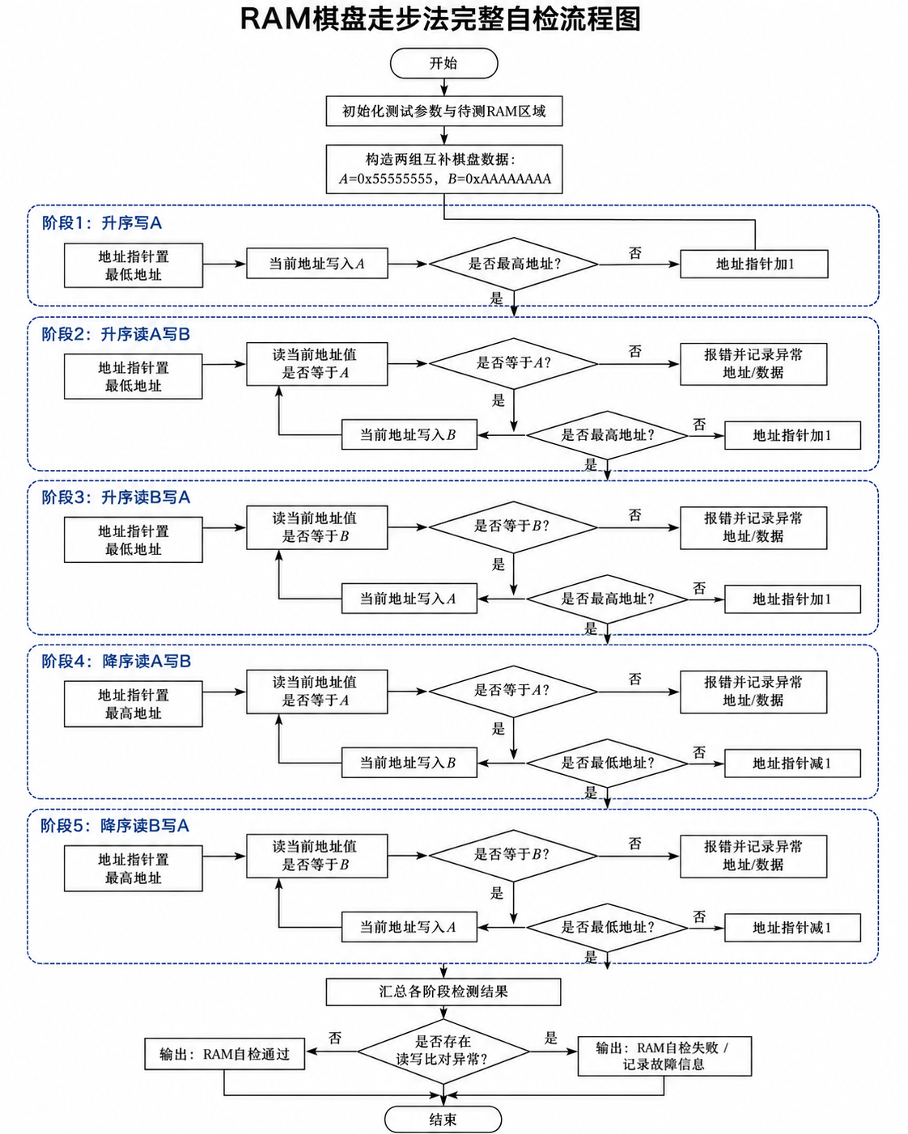
图 25 RAM棋盘走步法流程图
根据上述棋盘走步RAM自检流程，为进一步明确各阶段数据读写、地址遍历及异常判定过程，设计RAM自检伪代码如下：

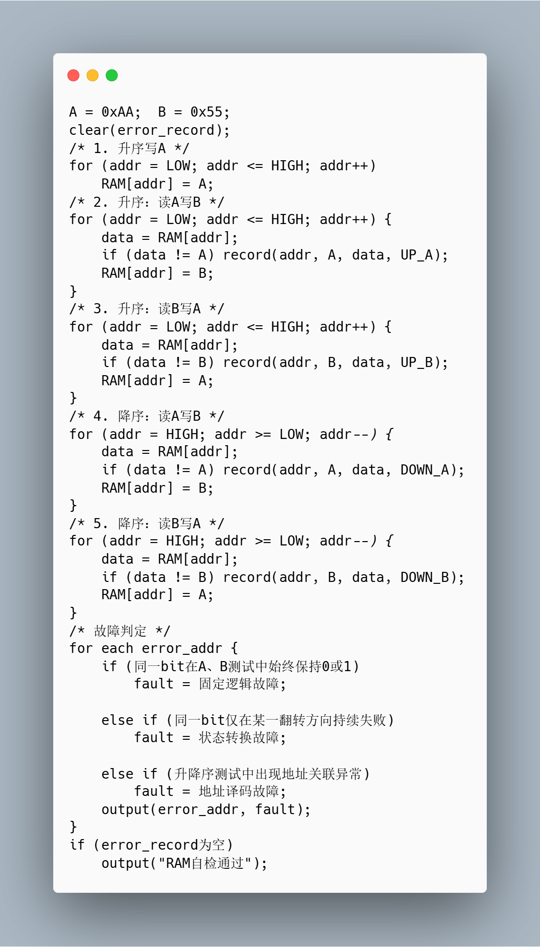
图 26 RAM棋盘走步法伪代码
在完成棋盘走步自检后，进一步根据不同测试阶段的数据比对结果、状态转换方向及异常地址分布特征，对RAM故障类型进行判定。根据上图可知，棋盘走步法可用于测试固定逻辑故障、状态转换故障和地址译码故障等典型存储器故障。因此，本研究结合A/B互补棋盘数据的读写结果及地址升、降序遍历特征，建立RAM测试特征与故障类型的映射关系，其中，对于每次读取操作定义数据差异量：
式中，表示存储地址；表示当前测试阶段；表示当前地址读到的数据；表示当前地址的目标数据。
当时，表示当前存储单元测试结果与预期一致；而当时，则根据异常出现的测试阶段、异常地址分布进一步确定对应的故障类型。
表 8 RAM测试结果特征和与故障映射关系
测试结果特征 | 故障诊断结果
A、B写入后同一数据位持续异常 | 固定逻辑故障
A、B切换时部分数据位翻转异常 | 状态转换故障
升降序过程中出现地址重复或相互干扰 | 地址译码故障
通过建立棋盘走步测试特征与典型RAM故障类型之间的映射关系，实现由“读写结果异常检测”向“故障类型识别”的进一步转换，为单兵装置开机阶段运行内存故障定位及整机自检状态判定提供依据。
3.关键外设通用功能自检
在电网灾害应急现场，单兵装置需要依托键盘、传感器及其他辅助功能外设完成现场信息输入、环境信息采集等功能。不同任务场景下外设类型、数量及接口形式可能存在差异，若装置启动过程中出现关键外设未正确接入、设备无法识别、驱动初始化异常、主机与外设之间数据交互异常或外设基本功能失效，将直接影响现场信息获取及后续智能研判任务执行。因此，本研究面向单兵装置关键外设类型多样、接口形式差异明显的特点，研究关键外设通用功能自检方法，不针对某一种具体外设分别构建独立检测程序，而是形成“设备枚举与身份确认—状态读取与功能测试—故障规则匹配与类型判定”的统一开机自检流程。
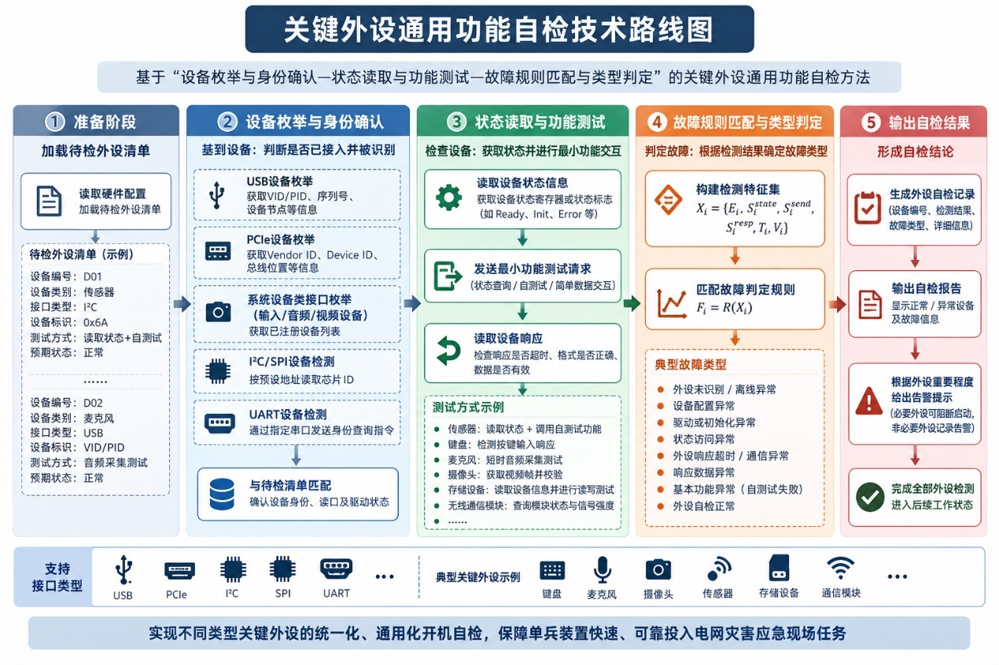
图 27 关键外设功能自检技术路线图
上图中，待检关键外设清单仅用于确定当前硬件配置下需要执行自检的设备对象，并记录设备标识、接口类型等必要配置信息。随着单兵装置最终外设配置变化，可对清单中的设备项进行调整，而总体自检流程保持不变，从而实现不同类型关键外设的通用化开机检测，典型的待检关键外设清单示例如下表所示：
表 9 待检关键外设清单
设备名称 | 接口类型 | 设备标识
设备1
设备2
设备3
…… | …… | ……
设备N
（1）外设枚举
关键外设自检首先需要解决“设备是否已经正确接入，并能够被单兵装置主控系统正常识别”的问题。装置完成操作系统及基础驱动加载后，自检程序读取当前待检关键外设清单，并依据设备所属接口类型选择相应的设备发现方式，对各关键外设依次进行枚举和身份确认。
对于具有标准设备枚举机制的USB、PCIe等接口设备，可调用操作系统设备管理接口或相应总线驱动提供的设备枚举功能，扫描当前已连接设备，并获取厂商标识、产品标识、设备类别、设备节点及连接位置等信息；对于由操作系统按设备类别统一管理的输入、音频、视频等设备，可调用对应设备类接口获取当前已注册设备；对于I²C、SPI、UART等不具备完整即插即用枚举机制的嵌入式外设，则不进行无目的全总线扫描，而是根据装置硬件配置确定其总线、地址、片选或通信端口，并通过读取设备标识信息或发送身份查询指令确认目标设备是否存在。
因此，本研究中的“设备枚举”并非要求所有外设采用完全相同的底层函数，而是根据接口类型采用相应的设备发现方式，并将不同接口的发现结果统一转换为设备识别结果。可将第个关键外设的枚举结果表示为：
式中，表示设备是否被发现，表示实际设备标识，表示设备连接位置或接口信息，表示相应驱动或设备节点是否正常建立。
获得实际枚举信息后，将其与待检关键外设清单中的预期设备信息进行匹配。不同接口可采用不同的身份匹配字段，例如USB类设备可采用厂商标识、产品标识及序列号，PCIe类设备可采用Vendor ID、Device ID及总线位置，嵌入式传感器等设备可采用总线地址与Chip ID等信息。若存在多个同类型或同型号外设，则进一步结合端口编号、总线位置、设备地址或唯一序列号进行区分，确保每个实际外设能够与对应待检对象正确关联。
由此形成第一阶段的设备判定结果：
对于未能完成设备枚举或身份确认的外设，可直接记录相应异常，无需继续执行后续功能测试；对于枚举正常的设备，则进入状态读取与基本功能测试环节。
（2）外设状态查询与可用性检测
设备能够被正常枚举，仅能说明目标外设已经被系统发现，并不能证明其实际功能正常。例如，某传感器可能已经被系统识别，但无法返回有效测量信息；某采集外设可能驱动加载正常，但设备接口调用后长期无响应。因此，在完成设备枚举后，本研究进一步采用“状态信息读取+最小功能交互”相结合的方法，对关键外设的实际可用性进行检查。
首先，根据枚举阶段获得的设备类型及设备访问接口，调用对应驱动接口、设备类接口或底层通信接口获取外设当前状态信息。对于支持状态寄存器或标准状态查询命令的设备，读取其Ready、Init、Error、Busy等状态标志；对于支持设备自测试功能的传感器等外设，可进一步调用芯片自身提供的Self-Test或Built-In Self-Test功能，并获取自测试返回结果；对于不具有专用自测试功能的普通外设，则通过设备驱动或标准设备访问接口获取设备当前可用状态。
在状态信息读取基础上，对设备执行一次非破坏性的最小功能交互测试。所谓最小功能交互，是在不影响设备正常配置和后续业务运行的条件下，向外设发送一个最简单、可重复的状态查询或测试请求，并检查设备是否能够按照预期完成响应。其过程可表示为：
对于第个外设，记录下测试信息：
其中，为设备状态信息，为测试请求是否发送成功，为是否收到设备响应，为响应时间，为返回内容是否有效。
测试过程中重点检查四个方面：设备状态是否处于正常或就绪状态；测试请求能否通过相应接口成功下发；设备能否在规定响应时间内返回结果；返回数据格式、状态码或测试结果是否符合预设要求。其中响应时间阈值不采用统一固定值，而是根据具体外设接口规范、设备数据手册及实际系统配置分别设置，从而避免不同类型设备响应特性差异造成误判。
对于具有自身自测试能力的传感器类设备，还可将传感器内部自测试作为最小功能交互的一种实现形式。例如，通过主控向传感器发送自测试启动指令，由传感器内部产生测试激励并返回自测试结果；若传感器能够正常接收指令、完成测试并返回符合要求的结果，则认为其基本感知链路具备正常工作的基础条件。对于没有内建自测试能力的外设，则采用状态查询、身份读取或最小数据交互完成基本功能确认。
通过上述方法既可以避免复杂的全功能测试延长装置开机时间，又能够在装置投入电网应急任务前确认关键外设具备最基本的通信和功能响应能力。
（3）故障类型判定
在获得设备枚举结果、状态信息及基本功能测试响应后，需要进一步将检测结果转换为明确的外设自检结论。考虑开机自检的主要目标是快速识别影响装置正常使用的外设异常，而非进一步定位外设内部具体器件级故障，本研究采用基于状态—响应特征规则匹配的故障判定方法，根据不同检测阶段出现的异常特征建立外设故障映射关系。
同时为保证方法能够适用于不同类型的关键外设，故障规则不针对某一具体设备内部电路建立，而是按照外设从“接入—识别—访问—响应—功能确认”的过程划分为一下通用故障类型。
表 10 关键外设结果特征和与故障映射关系
测试结果特征 | 故障诊断结果
目标设备未被发现、设备标识无法确认  或设备未正常接入系统 | 设备识别异常
状态信息无法正常读取、测试请求无响应、响应超时  或返回数据无效 | 通信响应异常
设备能够正常识别和通信，但自测试  或最小功能测试未通过 | 基本功能异常
在程序实现过程中，对每个关键外设依次完成上述判断，并生成包含设备编号、自检阶段、检测结果及故障类型的自检记录。当某一外设检测异常时，将其异常信息写入装置开机自检结果；对于不影响系统基础运行的辅助外设，可完成记录后继续检查其余设备；对于直接影响现场信息输入或关键业务功能的必要外设，则可根据外设重要程度给出相应告警信息。所有关键外设检查完成后统一形成外设自检结果，为装置是否进入正常应急工作状态提供依据。
该方法重点确认关键外设在装置启动阶段是否能够被正常识别、正常访问并完成基本数据交互，在不显著增加开机自检复杂度的情况下，实现对外设未识别、初始化异常、状态访问异常、通信响应异常及基本功能异常等典型故障的快速发现，满足电网灾害应急场景下单兵装置快速启动和可靠投入智能研判任务的需求。
4 关键软件功能自检
电网应急单兵装置集成智能研判、信息交互电能管理等多类软件功能，各功能模块共同支撑灾害现场信息获取、任务执行与研判结果生成。装置完成CPU、内存、外设等关键硬件自检后，仍可能存在软件程序启动异常、配置文件加载异常、功能调用失败、任务执行超时以及结果输出异常等问题，导致部分软件功能不可用或运行状态异常。
因此，在关键硬件自检基础上，进一步面向装置主要软件功能构建统一的软件功能自检机制。通过预置测试用例和通用测试脚本，对各关键软件模块进行自动调用和功能验证，检测软件从输入加载、功能调用、任务执行到结果返回的完整运行链路。其中，重点对智能研判功能开展典型电网故障场景测试，验证装置开机后是否具备正常的现场自主研判能力，从而提高装置软件系统的功能完整性和应急任务执行可靠性。
（1）标准测试用例构建
针对电网应急单兵装置关键软件功能多样、运行场景复杂以及不同功能模块输入输出特征差异较大的特点，为保证开机自检过程能够有效覆盖装置实际功能运行状态，研究基于场景模式的标准测试用例构建方法，将相似的场景归类到相应的场景模式中,依据场景模式的模板可以有效地指导测试用例的设计与生成。以装置典型应用场景和关键软件功能为基础，将各功能模块的实际运行过程抽象为可重复执行的测试场景，通过提取场景中的触发条件、输入数据、功能调用过程、预期输出及判定条件等关键要素，形成结构化、标准化的测试用例；进一步针对智能研判、数据处理、信息交互等不同软件功能配置相应测试场景和测试参数，构建可供开机自检脚本统一调用的标准测试用例库，为后续软件功能自动执行、结果比对及故障判定提供测试依据。常见的场景模式包括：
1）基本场景模式
基本场景模式用于描述关键软件功能在正常运行条件下由输入触发到结果输出的基本因果关系。对于电网应急单兵装置，当满足某一软件功能执行所需的前置条件时，向被测软件模块施加规定的测试输入并触发相应功能，若软件运行正常，则其预期后置条件应在规定时间周期内成立。因此，可将基本场景模式表示为：
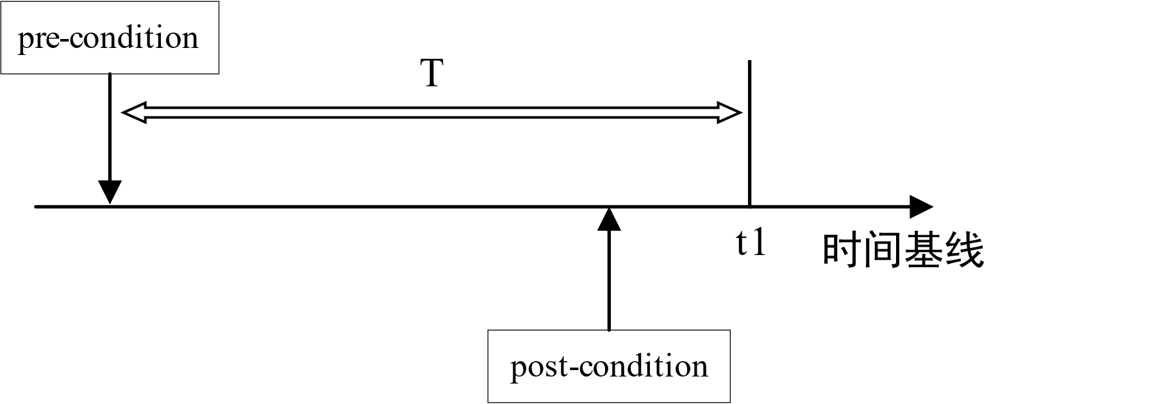
图 28 基本场景模式
其中，前置条件用于描述测试功能执行前必须满足的软件状态、输入数据及运行环境；后置条件表示被测软件功能正常执行后应达到的预期状态或输出结果；时间周期则用于约束功能从触发到产生有效输出的最大允许响应时间。
2）关键事件驱动模式
关键事件驱动场景模式用于描述某一关键事件发生后，被测软件应按照预定逻辑产生一系列响应结果的动态行为过程。当关键事件发生后，系统将触发相应软件功能执行，并期望事件在规定时间约束内依次或并行发生。其中，不同响应事件可分别设置对应的时间限制，用于表征软件功能对关键事件的响应及时性和执行完整性。下图表示了关键事件驱动模式的基本原理：
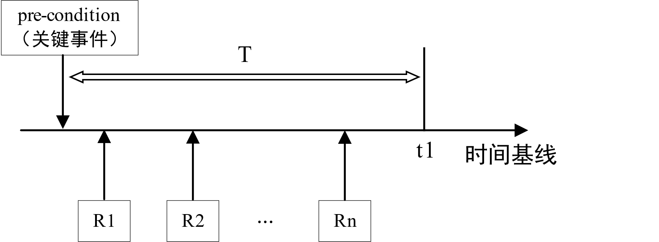
图 29 关键事件驱动场景模式
若关键事件发生后，各预期响应事件均在规定时间范围内出现，且事件执行顺序和输出状态满足预设要求，则判定该软件功能运行正常；若某一响应事件未发生、执行顺序异常或超过规定时间仍未完成，则判定该关键事件对应的软件功能链路存在异常，并依据异常事件所在环节进一步确定故障类型。
3）定时事件驱动场景模式
定时事件驱动场景模式用于描述关键事件发生后，在规定时间窗口内根据附加事件是否出现来确定后续软件响应的运行过程。与基本场景模式及关键事件驱动场景模式不同，该模式不仅考虑关键事件本身，还引入时间窗口内的条件事件，通过“关键事件触发—时间窗口监测—条件事件判断—响应事件执行”的方式描述具有时间约束和条件关联的软件行为。
具体而言，当关键事件发生后，系统启动长度为的事件监测周期。在该时间周期内，持续检测条件事件是否发生；若事件在规定的时间范围内出现，则将“关键事件发生”和“事件有效”共同作为后续功能触发条件，并要求响应事件在规定时间内完成。其基本逻辑可表示为：
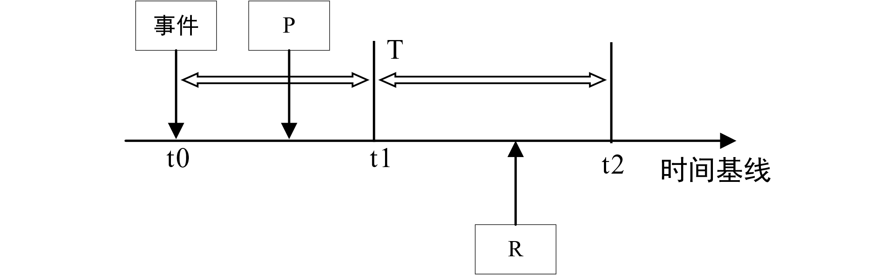
图 30 定时事件驱动场景模式
4）时间片驱动场景模式
时间片事件驱动场景模式用于描述在前置条件满足的情况下，对一系列事件按照预定时间顺序和时间约束进行逐步验证的过程。当前置条件（pre-condition）为真时，分别在规定的时间之前检测事件是否发生；当各事件均在对应时间范围内按照预期完成时，则认为后置条件（post-condition）成立。该模式通过将整个事件执行过程划分为若干连续时间片，并在各时间片内依次验证对应事件的发生状态，可用于描述具有明确时序关系和阶段性时间约束的功能执行过程，其基本逻辑如图4所示。
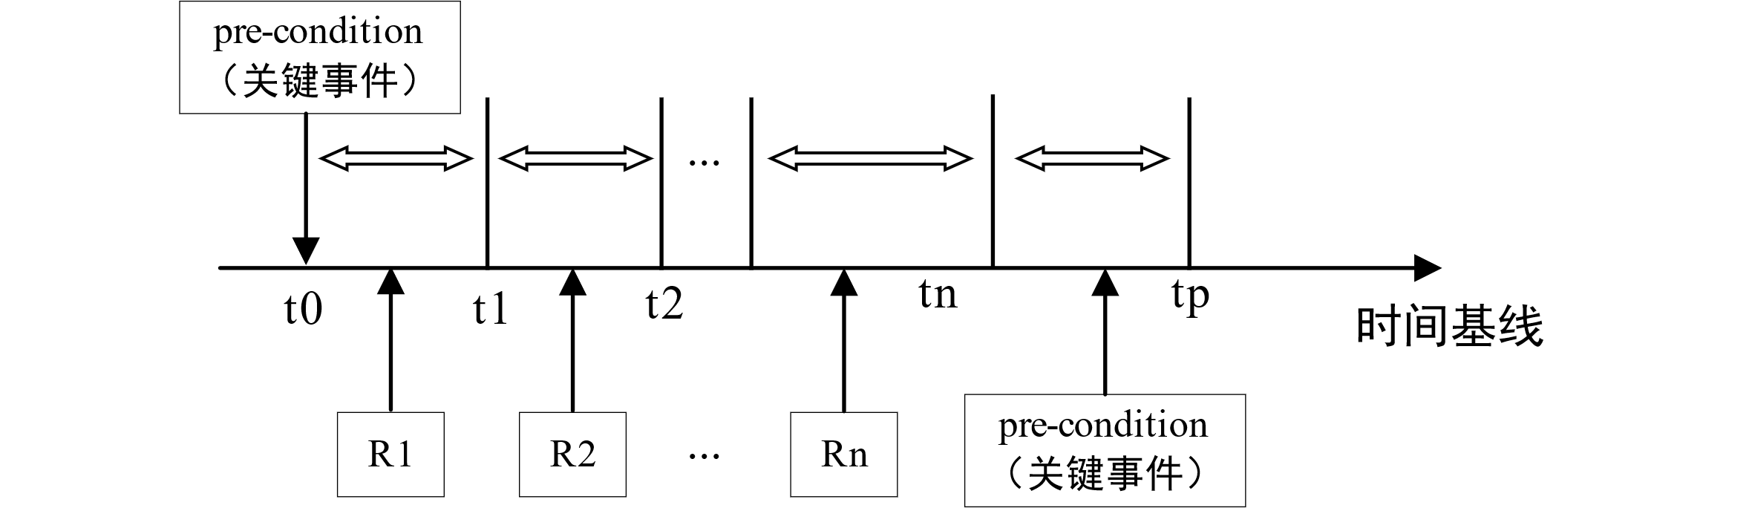
图 31 时间片事件驱动场景模式
测试用例的设计与生成会对测试效率、测试结果产生很大影响。测试用例的描述应该准确、规范、清晰、可维护性好。测试用例通常包括一个特定的测试场景及其对应的测试数据用以描述系统的特定执行流程。规范化的测试用例描述 有利于测试用例的自动生成,下表给出一种基于场景的测试用例描述方式。
表 11 标准测试用例组成要素
要素 | 属性 | 说明
概要 | （1）ID | 标识号
 | （2）名称 | 用例名称
 | （3）描述 | 功能描述
测试策略 | （1）测试类型 | 功能、性能、强度等
 | （2）测试准则 | 条件覆盖、路径覆盖、逻辑覆盖等
输入输出 | （1）测试输入 | 测试输入
 | （2）预期输出 | 预期输出
测试执行 | （1）模块 | 包含的模块
 | （2）接口 | 包含的接口
 | （3）数据 | 包含的数据
 | （4）执行路径 | 执行路径信息
条件 | （1）前置条件 | 执行前需满足的条件
 | （2）后置条件 | 执行后的预期状态
关联 | （1）需求 | 对应的需求信息
 | （2）测试脚本 | 测试脚本信息
其他 | （1）状态 | 状态信息
 | （2）进度 | 进度信息
 | （3）风险 | 风险信息
在电网应急单兵装置中，需要对构建的关键软件功能测试场景进行统一分析与分类，根据场景中的触发条件、事件关系及时序约束，将其分别映射至基本场景模式、关键事件驱动场景模式、定时事件驱动场景模式和时间片事件驱动场景模式。对于可归入既有模式的测试场景，依据对应的场景状态图快速生成具体测试状态图，实现测试场景向可执行测试逻辑的规范化转换；对于无法直接匹配现有模式的特殊场景，则结合其功能行为和事件演化过程单独构建场景状态图，并进一步提炼形成新的场景模式。通过上述方式，实现不同关键软件功能测试场景的统一建模，为后续测试用例生成、测试脚本编写及自动化执行提供基础。下面给出了四类典型场景模式对应的场景状态图。
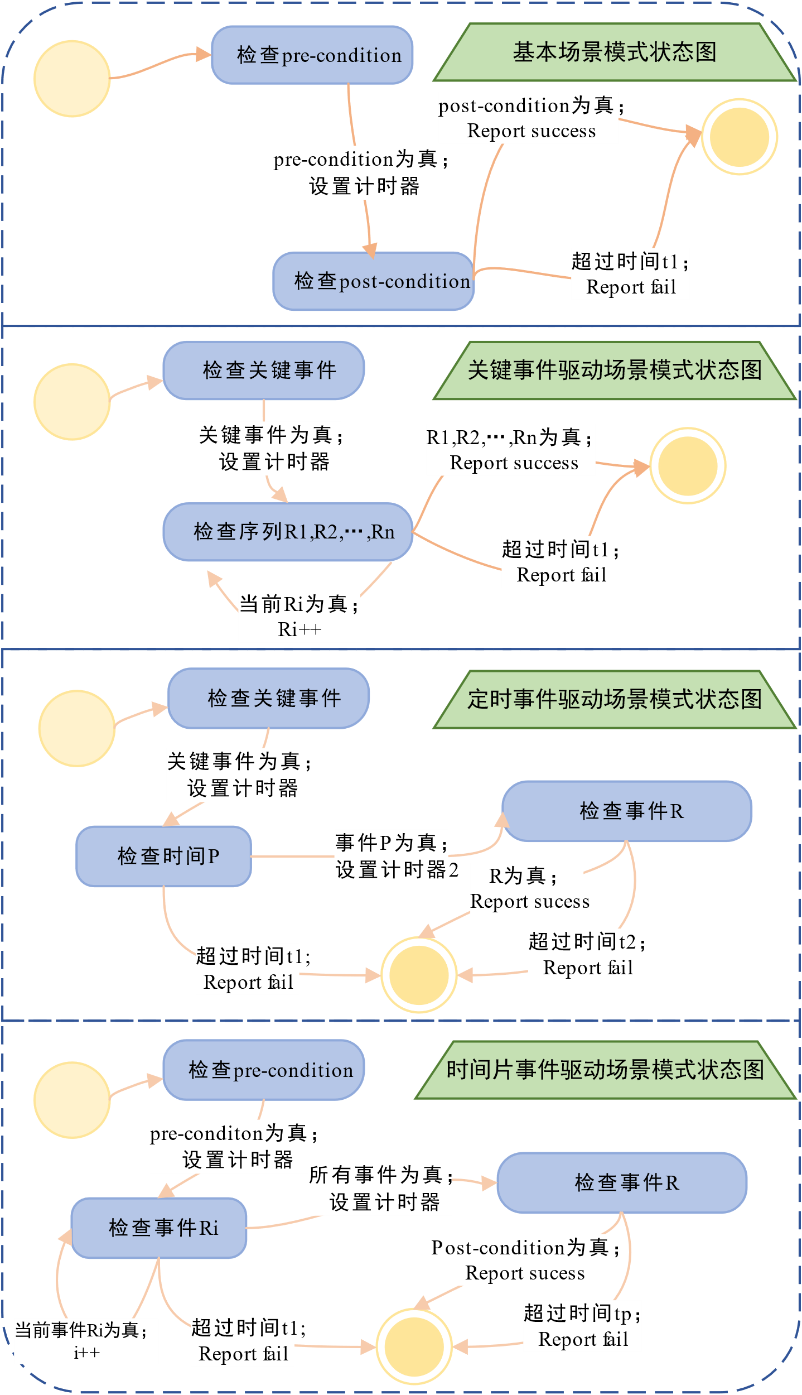
图 32 四种场景模式状态图

整个大框架（脚本）：构建测试用例，构造测试脚本，构造脚本解释器，最后输出结果
Python脚本实现，主要就是
（1）基于场景状态图构建测试用例路径：可以先讲典型的场景模式有哪些，接着可以对场景状态图进行构建、然后说怎么去确定测试执行路径，最后以智能研判功能为例子。用python脚本实现
（2）
软件可靠性测试
测试用例：多样化输入特征、文本语义和质量的可控、基于上下文语义的测试预言构建

4.2.2 基于多源传感器的单兵装置运行故障诊断方法

4.3 面向长时作业的单兵装置智能电能管理方法

4.3.1 基于多源能量采集协同的单兵装置辅助供能方法

4.3.1.1 基于摩擦纳米发电的微能量辅助采集方法

4.3.1.2 基于压电效应的机电微能量转换方法

4.3.1.3 基于电场感应取能的环境微能量获取方法

4.3.1.4 基于多源能量融合的协同供能控制方法

4.3.2 基于任务需求与能源状态的工作模式切换方法

4.3.3 基于任务负载特征的单兵装置功耗估算方法

4.4 电网应急单兵智能研判装置研制与快速响应能力研究

4.4.1 单兵智能研判装置硬件模块设计
主要包括：核心计算模块、电源模块、传感器/感知模块、通信模块、人机交互模块、存储模块和散热模块。
其中：
电源模块包括电池、摩擦纳米发电、压电效应发电、电磁感应发电、DC/DC及电源管理模块；
通信模块包括Wi-Fi、网卡、蓝牙、USB Type-C及卫星通信模块；
人机交互模块包括触控屏、按键、状态灯及语音交互单元。

4.4.2 单兵装置紧凑型硬件设计方法

4.4.2.1 基于功能分区与空间约束的硬件模块紧凑布局方法

4.4.2.2 基于高密度布局布线的紧凑型PCB设计方法

4.4.2.3 基于集成电源管理模块的供电电路一体化设计方法

4.4.3 面向智能研判的单兵装置功能软件模块设计
主要包括：智能生成、应急研判、电能管理等功能软件模块。

4.4.4 时间压力与复杂任务耦合作用下单兵装置快速响应能力研究

4.4.4.1 基于异构并行加速的电网应急现场数据快速处理方法

4.4.4.1 基于时间-事件双驱动的任务快速触发机制

4.4.4.2 基于优先级驱动的动态资源协同调度技术

异构并行加速、实时调度与资源隔离（抢占式优先级调度、）
1.智能生成式方法、
2.故障诊断方法：开机自检测、过热、防水、网络、供电监测、存储；
3.电能管理：功耗估算、模式切换
硬件模块：核心计算模块、电源(电池、摩擦纳米发电、DC/DC、电源管理模块)、传感器/感知、通信(WiFi 网卡 蓝牙 USB Type-C 卫星通信模块)、人机交互(触控屏、按键、状态灯、语音)、存储、散热

开机自检流程(三级)：
硬件级：电源监控芯片+外部看门狗对供电情况以及核心启动情况进行监测+RC振荡器实现时钟/晶振起振检测。
Bootloader（就是引导代码）级：通用寄存器读写(CPU) + 片内RAM图案测试(内存) +内部固件CRC完整性校验（引导代码没坏）、DRAM初始化（SDK调用现成函数，检查返回值）、eMMC/UFS初始化（SDK调用现成函数，检查返回值）、模
应用级自检：型文件存在性检测（确定文件名存在、大小正确）
、传感器模块、通信模块、人机交互

